４チャンネル
デジタルビデオレコーダー
SA-48424DVR(ネットワーク機能内蔵)

取扱説明書

Digital Video Recorder
（ネットワーク型）

正しく安全にお使いいただくために、ご使用前に必ずこの「取扱説明書」をよくお読みください

目 次

1. 製品の紹介と特徴 6
1.1製品の紹介 6
1.2製品の特徴 6
2. 各部の名前と働き 7
2.1製品前面/各部の名前と働き 7
2.2製品後面/各部の名前と働き 9
2.3 ＡＬＡＲＭ I/O接続口 10
3.1基本の取付け 11
3.2ハードディスクドライブの取付け 12
3.3システムの情報とチャンネル選択 13
3.4システムソフトウエアの更新 15
4. 基本操作 16
4.1録画時間の設定 16
4.2録画の操作 18
4.3録画の再生 22
4.4録画の検索 24
4.5記録のバックアップ機能 27
4.6誤動作防止設定 30
5. メニュー設定 31
5.1録画メニュー設定 32
5.2警報発動設定 33
5.3予約録画メニューの設定 36
5.4通信設定 38
5.5ハードディスクの設定 41
5.6 その他の項目の設定 42
6. ＲＳ－232，ＲＳ－485のプロトコル 45
６.1 接続方法 45
6.2 プロトコル 46
7. ハードディスクドライブの取付け 49
7.1 内蔵式のハードディスクドライブ 49
7.2取付け式ハードディスク 50
8．出荷時の設定 52
9. Ｏ.Ｓ.Ｄ.メッセージ 54
10．ネットワークビューアと関連映像ソフトについて 55
10.1 ネットワークビューア 55
10.2 ＳＤカード、ハードディスクドライブ中に記録されたＪＰＥＧ映像を見るには 62
11. インデックス 64
12. ネットワーク環境設定 64
12. ネットワーク環境設定 65
12.1 ケーブル接続 65
12.2 ＤＶＲネットワークの設定変更 66
12.3 ＴＣＰ/ＩＰの環境設定 68
12.4 ＴＣＰ/ＩＰインストール 70
12.5 ＴＣＰ/ＩＰの環境設定 71
12.6 接続テスト 71
13. マイクロソフトインターネットエクスプローラー 74
13.1 4ＣＨ ＤＶＲの接続 74
13.2 録画と警報の変更設定 76
13.3 予約録画の変更設定 77
13.4 カメラの動作（パン、アングル、ズーム）の変更設定 77
14. 仕様、技術規格 79
付録． SCANIP 80

４チャンネルデジタルビデオレコーダー－－取扱説明書

この度のお買い上げ誠にありがとうございます。本製品は厳密な品質管理と検査を経て製造され、４ＣＨＤＶＲとして最先端の技術を備える優れた製品です。

この取扱説明書は、現在本機が有する規格に従って作成したもので、今後製造される製品に規格・設計上何らかの変更があったとしても改めてお知らせすることは致しませんのでご了承くださいますようお願い申し上げます。
また、アフターサービスを受けられる場合に備え、本製品の関連資料はしっかり管理頂き、製品の品番・製造番号・ご購入日・お買い上げ頂いた販売店名を本紙取扱説明書にご記録ください。

**機器本体の設定をする前に、必ずこの取扱説明書をよくお読みください**

製品番号 :

製造番号 :

ご購入日 :

販売店名 :

安全上のご注意

- 火災や回線のショートを避けるため、本機を雨の降りこむような場所や湿気の多い場所に置かないで下さい。
- 機械内部に漏れるようなもの、こぼれるようなものを上に置かないで下さい。
- 落下・破損を防ぐため、本機を安定した場所にしっかりと固定して設置してください。
- 風通しのよい場所に置き、熱がこもらないよう通風孔はふさがないようにしてください。
- お手入れをするときは乾いた布をご使用ください。くれぐれもクリーナーはお使いにならないでください。
- 機械が壊れる恐れがありますので、必ず付属の部品・電源をお使い頂き、他メーカーの代用品は使用しないでください。
- 火災や回線のショートを防ぐため、延長線のご利用やひとつのコンセントで多数の電化製品をご利用することはおやめください。また本機の分解も破損の原因になりますのでおやめください。
- 落雷による機器の破損を防ぐためアースはしっかり接続してください。
- お客様ご自身での修理や、資格のない方による修理はお控えください。何か問題がありましたら速やかに販売店にご連絡ください。
■ 本機及び部品は全てＣＥとＦＣＣ（アメリカ連邦通信委員会）の安全基準に達しています。人体への電磁波の影響は全て標準値内の安全基準レベルですのでご安心ください。

1. 製品の紹介と特徴

1.1製品の紹介
４ＣＨＤＶＲはデジタル画像記憶装置付録画機です。主な機能としてデジタル方式でハードディスクに画像を記録できるので、デジタル化された画像は従来の画像に比べて簡単に検索、転送できるようになりました。撮影速度と画質をご利用者のニーズに合わせて設定できますし、様々な設定の範囲で撮影時間を調節することもできます。しかも、数々の検索方法（時間・フレーム・段落・警報発動時などの種別）で特定の時間の画像を検索できます。同時に様々な速度での再生（巻き戻し・早送り・スロー再生・フレーム再生など）が可能です。さらには、ＪＰＥＧ画像圧縮方式の画像をロックして保護し、ハードディスクに保存した上で個人のパソコンに取り込み、閲覧・プリントアウトすることもできます。

1.2製品の特徴
- 従来のカード式録画機の録画方法に代わり、ハードディスクに画像を保存できます。
- ２つのハードディスクドライブがあります。（1つは取付け式です）
- 取付け式ハードディスクドライブには差込みコードがついています。
- 警報発動前の映像が記録できます。
- 断続録画（Time-Lapse）とリアルタイム録画ができます。
- 数種の撮影速度が設定できます。（ＮＴＳＣシステムにおいては６０枚／毎秒～８枚／毎秒、ＰＡＬシステムにおいては５０枚／毎秒～１枚／８秒）
- 画像品質はご利用者のニーズや撮影時間によって４種類の設定ができます。
- 撮影モードは、出来事／時間／警報の三種類に分かれます。
- クイックリサーチは、段落ごと、警報発動時ごと、時間ごと、録画フレームごとの検索が可能です。
- 様々な速度で再生できます。（通常再生・段落再生・早送り巻戻し2x～100x・スローでの先送り巻戻し1/2～1/16）
- 画面のメニューから、システムの時間とチャンネル名が設定できます。
- パスワードでシステムを管制・設定します。
- 画像記録時間が残り少なくなった場合警告がでます。
- ＲＳ-２３２、ＲＳ-４８５及びイーサネットを通じて、遠隔操作・設定ができます。
- 一時的に電源がダウンした場合でも、システムはすぐに自動回復し、画像には影響はありません。
- 時間を設定しておくと、各種システムのログイン・ログオフ、電源省エネモードが自動で作動します。
- ＴＣＰ/ＩＰネット環境を通じて、録画操作、または即時映像を見ることができます。
- 音声の送受信もできます。
- メニュー設定時、使用言語は中国語、英語のいずれかが選べます。（説明書では英語のメニュー画面を記載しています。）
- 画像を標準のＪＰＥＧ方式で保存しＳＤカードに取り込めるよう、ＳＤカードスロットが内蔵されています。
- 一週間ごとに予約録画でき、一日あたり２つの画像ブロックに分かれます。
- 警報録画は、現場の電磁波による信号で作動し、信号がなくなると自動的に録画が停止します。
- 現場で作動した録画は、数台のカメラで連結録画し、循環録画されます。
- ＴＣＰ/ＩＰネットにアクセスする時、手動でＩＰアドレスを設定する必要はなく、ＤＨＣＰサーバーが自動的にＩＰアドレスを取得します。

2. 各部の名前と働き

2.1製品前面/各部の名前と働き

 取付け式ハードディスクドライブ: 取り付けるときには引き出し式トレー側のネジをしっかりお締めください。取付け後、本機がディスクを感知するように電源をつけてください。
 取付け式ハードディスクドライブボタン:ハードディスクドライブの開閉に使用します。
 ＰＡＵＳＥボタン: 一時停止及び再生。（このボタンが緑色に点灯している時は一時停
止状態です。
 ＰＬＡＹボタン: 再生。（緑色に点灯している時は再生状態です。）
 ＳＴＯＰボタン: 録画の停止、及び再生の停止。（緑色に点灯している時は停止状態で
す。）
 ＲＥＣボタン: このボタンを押すと録画が始まります。（赤く点灯している時は録画
状態です。）
 ＰＯＷＥＲボタン: このボタンを三秒ほど押すと電源が切れます。再度押すと電源が入
ります。
 ＤＩＳＰＬＡＹボタン:このボタンを押すとシステムの状態を表示します。
 ＳＥＴＵＰボタン: このボタンから設定メニューに入ります。

 ＳＥＲＣＨボタン: このボタンを押すとサーチモードに入ります。
 < / > ( CH3 / CH4 ): 左右移動ボタン。ページ検索もできます。
ライブモードではCH3 / CH4が検索できます。
プレイモードではCH3 / CH4が選択できるとともに、画像のズーム機能も備えます。
 ^ / v (CH2 / CH1): 上下移動ボタン。ページ検索もできます。
ライブモードではCH2 / CH1が検索できます。
プレイモードではCH2/ CH1が選択できるとともに、画像のズーム機能も備えます。
 ＥＮＴＥＲ/(４分割)ボタン:このボタンで選択した項目に入り、その項目を保存します。
ライブ･プレイモードでは、画像の４分割ができます。さらに前面の
ボタンが誤作動し設定が変わらないように、このボタンを三秒以上押し続けるとブザーが鳴り、前面全てのボタンがロックされます。もう一度押すとロックは解除されます。
 Ｓｅｑ．/Ｓａｖｅ ボタン:ライブモードで押すと、連続再生（ジャンプモード）に切
り替わります。画像が切り替わる時間の設定は設定メニューのジャンプ設定から行います。
 予約録画ランプ: このランプの点灯は予約録画が作動したことを示します。
 警報撮影ランプ: このランプの点灯は警報録画が作動したことを示します。
 ハードディスクランプ:このランプが緑色に点灯している時は、ハードディスクドライブが データの保存、読み取りをしている状態を示します。赤く点灯しているときは、ハードディスクのメモリがいっぱいになっていることを示します。
 ハンドル（内側）: 一時停止と画面の先送り・巻き戻しができます。
 ハンドル（外側）: FWDの方向に回すと画像の先送りができ、スピードも選べます。ま
た、REVの方向に回すと画像の巻き戻しができ、こちらもスピードが選べます。
 電源ランプ: ランプ点灯中は機械が作動していることを示します。
 モバイルラック電源ランプ:緑色に点灯している時は、モバイルラックが作動していることを示します。
 取付け式ハードディスクドライブランプ:オレンジ色に点灯している時は、取付け式ハー
ドディスクドライブが作動していることを示します。

2.2製品後面/各部の名前と働き

 ＶＩＤＥＯ ＩＮ端子: ４つのコネクターでカメラの画像信号を取り込みます。
 Hi-Z/75 Ω個別インピーダンススイッチ:４つのスイッチで、Hi-Zから75 Ωまでのインピー
ダンスを設定します。
 ＳＤカードスロット: ＳＤカードを差し込んで、より安全確実に記録をアッ
プデートしたりバックアップ用メディアに移すこと
ができます。
 RS-232コネクター: 外部装置とつなぎます。詳しくはＤＶＲのRS-232･RS-485プロトコル（６章）をご覧ください。
 ＭＯＮＩＴＯＲ端子: 監視画面のインプット端子と接続し、画像を送信しま
す。
 ＡＵＤＩＯ ＯＵＴ端子： ＤＶＲの音声を、監視カメラモニターへ送ります。
 ＡＵＤＩＯ ＩＮ端子: カメラでとらえた音声信号を取り込みます。
 ＥＴＨＥＲＮＥＴ 10/100端子: イーサネットへつながれる標準的なRS-45のコネクタ
―です。
 RS-485ポート: ２つ以上の装置が外部のコントロールデバイスに連続
的に接続されている場合にコネクターの働きをするRS‐485コミュニケーションポートです。

 ＡＬＡＲＭ I/O接続口: 次の２章３節をご覧ください。
 電線固定口: 電線をしっかり固定します。
 アース: アース線をつなぎます。
 ＤＣ 12V電源コードプラグ: 電源コードを差し込みます。

2.3 ＡＬＡＲＭ I/O接続口

1. ＧＲＯＵＮＤ: アース。

2. ＡＬＡＲＭ ＯＵＴ: 警報信号を、他の装置に送信します。()

3. ＤＩＳＫ ＦＵＬＬ: ハードディスクドライブの録画メモリ残量がなくなったときに信号を出します。(SETUP MENU中RECORD / DISK FULLをSTOPに設定してください)（)

4. ＡＬＡＲＭ ＲＥＳＥＴ: 警報リセット信号を受信します。()

5. ＲＥＣＯＲＤ ＩＮ: 録画をスタートさせます。()

6. ＡＬＡＲＭ４ ＩＮ: CH4の警報信号を感知し、警報録画が始まります。本機のアラームメニューから、ＮＯ（NormallyOpen）かＮＣ(NormallyClosed)いずれかの警報信号タイプを設定してください。()
7. ＡＬＡＲＭ３ ＩＮ: CH3の警報信号を感知し、警報録画が始まります。本機のアラームメニューから、ＮＯ（NormallyOpen）かＮＣ(NormallyClosed)いずれかの警報信号タイプを設定してください。()
8. ＡＬＡＲＭ２ ＩＮ: CH2の警報信号を感知し、警報録画が始まります。本機のアラームメニューから、ＮＯ（NormallyOpen）かＮＣ(NormallyClosed)いずれかの警報信号タイプを設定してください。()
9. ＡＬＡＲＭ１ ＩＮ: CH1の警報信号を感知し、警報録画が始まります。本機のアラームメニューから、ＮＯ（NormallyOpen）かＮＣ(NormallyClosed)いずれかの警報信号タイプを設定してください。()

3． システムの取付け

3.1基本の取付け

カメラ、あるいはその他装置との接続は下記の図を参考におつなぎください。

3.1.1 カメラ1 ~ 4との接続

3.1.2その他装置との接続

ALARM IN/OUT接続口の詳細は、2章3節をご参考になさってください。

3.2ハードディスクドライブの取付け

本機は最大２台までハードディスクドライブを取付けることができます。うち一台の固定内蔵式ハードディスクドライブはHD 1、取付け式ハードディスクドライブはHD 2と略称します。固定式のハードディスクドライブを取付ける時には必ずこのドライブのJumperをMasterに設定してください。（ハードディスクドライブとJumperの配置は下表3.2 Aをご参考ください。）また、取付け式ハードディスクドライブをMasterに設定するには、ディスク上のラベルの説明をご覧ください。内臓のドライブを交換される際は、機器に支障をきたす恐れがありますので、必ず取次販売店に交換を依頼してください。

3.2 AハードディスクドライブとJumperの配置
 | 位置 | Jumper
IDE 1 | Compartment HD 1 | Master (Default)
IDE 2 | Compartment HD 2 | Master

3.2 B本機に使用できるハードディスクドライブのメーカーとモデル
メーカー | モデル | 容量 | 処理速度
Western Digital | WD800AB | 80GB | 5400 RPM
Western Digital | WD1200AB | 120GB | 5400 RPM
Western Digital | WD800BB | 80GB | 7200 RPM
Western Digital | WD1200BB | 120GB | 7200 RPM
Western Digital | WD1800BB | 180GB | 7200 RPM
Western Digital | WD200BB | 200GB | 7200 RPM
Western Digital | WD250JB | 250GB | 7200 RPM
Seagate | ST380020A/P | 80GB | 5400 RPM
Seagate | ST340810A/P | 40GB | 5400 RPM
Seagate | ST320014A | 20GB | 5400 RPM
Seagate | ST340015A | 40GB | 5400 RPM
Seagate | ST380012ACE | 80GB | 5400 RPM
Seagate | ST3120025ACE | 120GB | 5400 RPM
Maxtor | 4A160J0-1A | 160GB | 5400 RPM
Maxtor | 4R080L0-1 | 80GB | 5400 RPM
Maxtor | 6Y120L0-1 | 120GB | 7200 RPM
Maxtor | 6Y200P0-1A | 200GB | 7200 RPM
Maxtor | 6Y250P0-1A | 250GB | 7200 RPM
SAMSUNG | SV0802N | 80GB | 5400 RPM
SAMSUNG | SV1203N | 120GB | 5400 RPM
以上のモデルは全て検査をクリアしたものです。上記以外のものはご使用にならないでください。

3.3システムの情報とチャンネル選択
3.3.1 システム情報
システムの設定情報を確認する場合 ＤＩＳＰＬＡＹボタンを押すと、モニターには順番に次の３つの情報が表示されます:
情報A、情報B、情報なし:

情報A:
ＤＩＳＰＬＡＹボタンを一度押した場合: (出荷時の設定が表示されます)
CH 1 CH 2

CH 3 CH 4

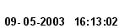

CH1 , CH2, CH3, CH4 各チャンネルごとの見出し
( メモリ使用量 )( メモリ残量 )
09- 05-2003 16:13:02
( 日時 ) ( 時間 )

情報B:
ＤＩＳＰＬＡＹボタンをもう一度押した場合: (さらにもう一度押すと情報は何も表示されなくなります)
(1+2: 59GB):インストールしたハードディスクの総容量

1+ 2: 59G 12.4 HR

QUALITY: BEST NTSC
RATE: 6 HR 20 F/S
9K

HD P SIZE POS
1 Y 20 G 39.5% P
2 Y 39 G 0.0% R
IP : 192 . 168 . 1 . 90
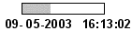
,59GB
(12.4 HR): 録画可能時間合計12.4時間
( ): 予約録画設定の作動中
( ): 警報録画設定の作動中
(QUALITY: BEST): 撮影画質設定；ＢＥＳＴ
(NTSC): ＮＴＳＣシステム
(RATE: 6 HR):6時間録画モード
(20 F/S): 録画速度毎秒20画面
(): 音声設定の作動中
(): ディスク使用中表示
(9K): 画像ファイルの大きさ
(HD): ディスクドライブ位置1: HD 1； 2: HD 2
(P): Y：ディスク有；表示なし：ディスク無
(SIZE 20GB): ディスク容量
POS: システム使用率; R: 録画; P: 録画再生
(IP : 192.168.1.90): イーサネットIPが192.168.1.90であることを示します。
(): 外部の信号
(X): 操作の誤り

3.3.2 チャンネル選択

CH1, CH2, CH3, CH4, Quad( ), Seq. ボタンで、チャンネル選択や分割表示、ジャンプモードなどに切り替わります。各モードにおいてボタンを押したときの機能は以下の通りです。

モード | ボタン | 表示結果
Live / Record | Quad ( )
Live / Record | CH1/ CH2/ CH3/ CH4 | ( 単一チャンネル )
Live / Record | Seq. | →→→→ これよりジャンプモード
Playback | Quad ( )
Playback | CH1/ CH2/ CH3/ CH4 | (単一チャンネル )
Playback | CH1/ CH2/ CH3/ CH4  二度押した場合 | 1つのチャンネルが2x2倍のモードで表示されます。

3.4システムソフトウエアの更新

システムのソフトウエア更新の際は、以下をご参考ください。

４ＣＨ ＤＶＲ ソフトウエア更新手順:

1. 本体の電源スイッチを切る。
2. 新しいソフトのSD Cardを挿入する。
3. の上下ボタンを同時に押し続ける。
4. 電源スイッチが作動します。
5. 新しい画面に“XXX BYTES READ”のメッセージが表示され、ＤＶＲの音声が聞こえたら の上下ボタンから指を離す。
6. 約１分後、更新が１００％終了し、二度目に音が聞こえたら更新は完了、機械を再起動します。
7. 更新後機械の電源が立ち上がらなければ、1-6の作業を繰り返します。それでも電源が入らない場合には、ご使用のSD Cardに問題がないかお調べください。
8. 機械を再起動後、メインメニューからシステム設定ページのバージョン情報でソフトのバージョンと日時を確認してください。(5章6節を参考にしてください)

注意: 更新前に、ＳＤカードと機械の保存更新状態をご確認ください。また、機械が故障する恐れがありますので更新を途中で中断しないでください。

4. 基本操作

4.1録画時間の設定

ハードディスクの録画可能時間は録画速度(Refresh Rate)と撮影画質(Image Quality)によって異なります。以下の表で撮影可能時間を計算してください。BEST,HIGH,STANDARD,BASICの４種類の録画画質(Image Quality)が選択できます。録画メニューから設定してください。

Ｒｅｆｒｅｓｈ Ｒａｔｅ: 画像更新処理速度（/秒）を示します。
ＲＥＣ Ｔｉｍｅ Ｍｏｄｅ: 対応した録画設定時間。

下記の表最上段は、20GBのディスクとNTSCシステムを使用した場合の計算です。例えば、画像がＢＥＳＴの時は録画速度は毎秒３０画面 (Refresh Rate)、3.7時間前後の録画が可能です。(表の黒く塗られている部分が録画可能時間です。) 同じように、もう少し要領の大きい80GBのディスクを使用した場合、14.8時間(4倍のディスク容量)になります。録画にあたって録画品質や録画速度を変更する場合は録画時間も変更しなければなりません。同じように、画像ＢＥＳＴで撮影速度を毎秒10画面におとした場合録画可能時間は９時間に延長されます。以下の表を参考に録画時間を設定してください。

NTSC (音声 オフ) |  | 20GBハードディスク録画可能時間 (hr:時)
画質 | BEST | 3.7 |  | 6 | 9 | 15 | 33.1 | 75.3 | 147.6 | 256.1 | 726.3 | 1088 | 1449.7
画質 | HIGH |  | 4.5 | 7.2 | 10.8 | 18 | 39.7 | 90.4 | 177.2 | 307.4 | 871.6 | 1305.6 | 1739.7
画質 | STANDARD |  | 5.6 | 9.0 | 13.5 | 22.6 | 49.7 | 113.0 | 221.5 | 384.2 | 1089.5 | 1632.1 | 2174.6
画質 | BASIC |  | 7.5 | 11.3 | 16.9 | 28.2 | 62.1 | 141.2 | 276.9 | 480.3 | 1361.9 | 2040.1 | 2718.3
Refresh Rate (Frames/Sec) |  | 30 |  | 15 | 10 | 6 | 2.7 | 1.2 | 0.61 | 0.35 | 1/8 | 1/12 | 1/16
REC Time Mode |  | 2 hr |  | 4 hr | 6 hr | 12 hr | 24 hr | 48 hr | 96 hr | 168 hr | 480 hr | 720 hr | 960 hr

NTSC (音声 オン) |  | 20GBハードディスク録画可能時間 (hr:時)
画質 | BEST | - | - | 8.9 | 14.7 | 31.6 | 67.8 | 121.2 | 185.9 | - | - | -
画質 | HIGH | - | - | 10.6 | 17.6 | 37.5 | 79.7 | 140.5 | 211.5 | - | - | -
画質 | STANDARD | - | - | 13.2 | 21.8 | 46.3 | 96.8 | 166.9 | 245.2 | - | - | -
画質 | BASIC | - | - | 16.5 | 27.1 | 56.9 | 116.9 | 196.6 | 281.1 | - | - | -
Refresh Rate (Frames/Sec) |  | 30 | 15 | 10 | 6 | 2.7 | 1.2 | 0.61 | 0.35 | 1/8 | 1/12 | 1/16
REC Time Mode |  | 2 hr | 4 hr | 6 hr | 12 hr | 24 hr | 48 hr | 96 hr | 168 hr | 480 hr | 720 hr | 960 hr

PAL (音声 オフ) |  | 20GBハードディスク録画可能時間 (hr:時)
画質 | BEST | 3.8 |  | 6 | 9 | 15 | 27.1 | 51.2 | 99.4 | 171.8 | 605.8 | 907.2 | 1208.6
画質 | HIGH |  | 4.5 | 7.2 | 10.8 | 18 | 32.5 | 61.4 | 119.3 | 206.1 | 726.9 | 1088.6 | 1450.3
画質 | STANDARD |  | 5.7 | 9 | 13.5 | 22.6 | 40.6 | 76.8 | 149.1 | 257.7 | 908.7 | 1360.8 | 1812.9
画質 | BASIC |  | 7.7 | 11.4 | 17.1 | 28.5 | 51.3 | 97 | 188.4 | 325.5 | 1147.8 | 1718.9 | 2290.0
Refresh Rate (Frames/Sec) |  | 25 |  | 12.5 | 8.3 | 5 | 2.7 | 1.4 | 0.76 | 0.44 | 1/8 | 1/12 | 1/16
REC Time Mode |  | 3 hr |  | 6 hr | 9 hr | 12 hr | 24 hr | 48 hr | 96 hr | 168 hr | 480 hr | 720 hr | 960 hr

PAL (音声 オン) |  | 20GBハードディスク録画可能時間 (hr:時)
画質 | BEST | - |  | - | 8.9 | 14.7 | 26.0 | 47.6 | 86.7 | 137.0 | - | - | -
画質 | HIGH |  | - | - | 10.6 | 17.6 | 31.0 | 56.3 | 101.4 | 158.0 | - | - | -
画質 | STANDARD |  | - | - | 13.2 | 21.8 | 38.3 | 69.0 | 122.2 | 186.7 | - | - | -
画質 | BASIC |  | - | - | 16.7 | 27.4 | 47.7 | 84.9 | 147.4 | 219.9 | - | - | -
Refresh Rate (Frames/Sec) |  | 25 |  | 12.5 | 8.3 | 5 | 2.7 | 1.4 | 0.76 | 0.44 | 1/8 | 1/12 | 1/16
REC Time Mode |  | 3 hr |  | 6 hr | 9 hr | 12 hr | 24 hr | 48 hr | 96 hr | 168 hr | 480 hr | 720 hr | 960 hr

注意: ＮＴＳＣシステムでは:30 コマ/秒 ～15 コマ/秒, 1/8 コマ/秒～ 1/16 コマ/秒の場合、音声機能はありません。
ＰＡＬシステムでは:25 コマ/秒 ～12 コマ/秒, 1/8 コマ/秒～ 1/16 コマ/秒の場合、音声機能はありません。

注意: 実際の録画可能時間は、 DISPLAYボタンを押してＤＶＲのシステム情報を参考にしてください。( ３節３章に詳しい説明が載っています。 )

4.2録画の操作

本機の録画速度・解像度はご利用者が設定できるようになっています。録画機能をお使いになる前に、時間や画質、録画速度によってメニューから設定を行ってください。録画の途中で突然電源が途切れるようなことがあっても、録画された資料は自動的に保存され消えてしまうことはありません。電源が再度入った段階で、電源が途切れる前の設定モードも回復されます。本機は４種類の録画モードがあります。手動録画、予約録画、警報録画、外部信号による録画、など以下をご参考ください。

4.2.1手動録画 Ｍａｎｕａｌ Ｒｅｃｏｒｄ
(1) ライブディスプレーで RECボタンを押して下さい。このときモニターにはRECの文字が点滅し、RECボタンのランプが点灯すると同時に前面のハードディスクランプも点灯し、録画状態になります。
(2) 録画を停止するには、 STOPボタンを押します。
(3) 録画した画像は SEARCH ボタンでリストから選び出し再生できます。
(4) 録画速度と画質を変更する場合は SETUPボタンでメニューから設定をしてください。（４
章４節）

4.2.2予約録画Ｔｉｍｅｒ Ｒｅｃｏｒｄ
一週間ごとの予約録画設定ができ、一日２つの画像ブロックに分かれます。
(1) SETUPボタンでメインメニューに入ります。
(2) メインメニューの中からTIMER/SEQ/TITLEを選び ENTERボタンを押してそのページに入ると、CLOCK/REC ENABLE/TIMER/SEQUENCER/TITLE５つのメニューがあります。
(3) TIMER-SETを選び、ENTERボタンを押し、予約録画の時間設定表を表示します。
(4) この時間設定表の中で、毎日２回ずつ録画開始と録画終了の時間を設定することができます。左右のボタンで項目を選び、上下のボタンで数値を切り替えます。設定が終わりましたら ENTERボタンを２度押すと設定が保存できます。保存した設定を取り消す場合は、さらに ENTERボタンを押すと取り消しができます。
(5) 予約録画時間の設定が終わったら、REC ENABLEをＯＮにし予約録画モードに入ります。このときT-REC ランプが点灯します。予約録画機能を使わない時はＯＦＦにしてください。
(6) 予約録画が作動する際、モニターには絶えずREC情報が表示されます。予約録画モードで STOPボタンを押すと、すぐに録画が停止しますのでご注意ください。予約した残りの録画を続ける場合は、 RECボタンを押してください。

注意: 予約録画の設定が完了した時に、丁度予約を設定した時間になっている場合は、RECボタンを押せばすぐに録画が始まります。
注意: 予約録画が起動する前に手動撮影を行う場合は、システムが次のように設定を記録します。
開始
終了
開始
終了

手動録画の開始
予約録画
手動録画
予約録画
手動録画

MAIN MENU

RECORD

ALARM / MOTION

TIMER / SEQ / TITLE

COMMUNICATION

DISK

SYSTEM

GOTO TIMER/SEQ/TITLE PAGE

MAIN MENU

RECORD
ALARM / MOTION

TIMER / SEQ / TITLE

COMMUNICATION
DISK

SYSTEM

GOTO TIMER/SEQ/TITLE PAGE

TIMER/ SEQ/ TITLE

CLOCK : SET
REC ENABLE : OFF
TIMER : SET
SEQUENCER : SET
TITLE : SET

MAIN PAGE

SET REC SCHEDULE

TIMER/ SEQ/ TITLE

CLOCK : SET

REC ENABLE : ON

TIMER : SET
SEQUENCER : SET

TITLE : SET

MAIN PAGE

TIMER REC ENABLE

REC SCHEDULE

START END START END

S : 00:00-00:00 00:00-00:00

M: 00:00-00:00 00:00-00:00

T : 00:00-00:00 00:00-00:00
W: 00:00-00:00 00:00-00:00
T : 00:00-00:00 00:00-00:00

F : 00:00-00:00 00:00-00:00

S : 00:00-00:00 00:00-00:00
OK CANCEL
TO MOVE TO CHANGE

4.2.3警報録画

警報録画の手順は以下のです。警報録画に関連する詳細な撮影速度、画質、警報解除、及び外部
の信号により作動する警報録画などの設定項目に関しては、5章2節をご覧ください。
MAIN MENU

RECORD
ALARM / MOTION
TIMER/ SEQ/ TITLE
COMMUNICATION
DISK
SYSTEM

GOTO ALARM / MOTION PAGE
ALARM / MOTION

ALM OPERATION : ON
REC RATE : 10F/S
REC QUALITY : BEST
AUDIO : OFF
ALM TYPE : NO
ALM DURATION : 0 SEC
PRE- ALARM : OFF
MOTION SETTING
MAIN PAGE

ALARM REC ENABLE

(1) SETUPボタンを押し、メインメニューに入ります。
(2) ALARM/MOTIONを選んで警報録画設定ページに入ります。
(3) ALARM OPERATIONをONにし、警報録画モードにします。この時、A-recランプが点灯します。停止するときは、OFFにします。
(4) 警報録画が起動しているときは、モニター上にREC メッセージが表示されます。
(5) システムが予約録画モード、もしくは手動録画モードに設定されている時に警報が発生した場合は、警報録画が優先されます。警報が解除されると、引き続き元のモードでの録画が行われます。また、予約録画と警報録画が同時に作動しているとき、警報録画の録画速度と画質が優先されます。このときもモニターにはREC メッセージが表示されています。
(6) モーションアラームレコーディングを作動させたい場合は、MOTION SETTINGをお選びください。 EnterボタンでMOTION SETTINGメニューに入ります。次に作動させるカメラを選んで感度や探知範囲を設定します。

ALARM / MOTION

ALM OPERATION : ON

REC RATE : 20F/S
REC QUALITY : BEST
AUDIO : OFF
ALM TYPE : NO
ALM DURATION : 0 SEC

PRE- ALARM : OFF

MOTION SETTING

MAIN PAGE

MOTION SETTING

MOTION SETTING

CH1 : ON

CH2 : OFF

CH3 : OFF

CH4 : OFF

SENSITIVITY : 3

MAIN PAGE

SET MOTION DETECTION

⇨

注意:警報設定のメニューで、本節の設定以外の項目は5章2節をご覧ください。

4.2.4 外部信号作動録画

ＡＬＡＲＭ I/O接続口のRECORD IN端子が、本機を作動させる外部の信号を感知します。その録画ファイルにはＲの記号が表示され保存されています。(２章３節参照)

注意:以下に各種録画の関係を示します。

手動又は
外部信号録画
警報発生
実際の録画
一般録画速度
警報録画速度
一般録画速度
予約録画
警報発生
実際の録画
一般録画速度
警報録画速度
一般録画速度
予約録画
警報発生
実際の録画
一般録画速度
警報録画速度
予約録画
警報発生
実際の録画
一般録画速度
警報録画速度

4.3録画の再生

４ＣＨＤＶＲは早送り、スロー再生、及び１フレームでの再生などの機能を備えています。以下の手順に従って操作してください。１～４のチャンネルを変更したり、分割画面で画像を再生する場合は、 CH1 CH 2 CH 3 CH4 の５つのボタンで操作します。 CH1 CH 2 CH 3 CH4ボタンを２度押すとそのチャンネルは画面が２×２倍モードで大きく表示されます。

録画操作状態
A. 録画中に直接再生する場合
STOPボタンを押し、PLAYボタンを押す
最新の画像から再生が始まります。全ての画像を再生し終えると、ＥＮＤの文字が表
示されます。もう一度再生する場合はSERCHボタンで検索するか、直接巻き戻し
てください。
再生を停止する場合は STOPボタン、再開する場合はPLAYボタンを押してく ださい。

B. 特定の画像を検索するには
SEARCH ボタンを押し、特定の画像を選びPLAYボタンを押す
選択した画像から再生が始まり、ディスク内全ての画像を再生し終えると、ＥＮＤの
文字が表示されます。
再生を停止する場合は STOPボタン、再開する場合はPLAYボタンを押してく ださい。

C. 時系に沿って１番初めの映像から再生する場合
STOPボタンを３秒以上押し、 PLAYボタン を押す

4.3.1快速再生

本機は7種の快速再生速度を備えます: 1x, 2x, 4x, 8x, 16x, 30x, 100x。
通常の再生においては、
(一時停止状態にしてある場合はまず PLAYボタンを押しておく。その後ダイヤル(外側)を使用) :

ＦＷＤ ： 快速先送りの速度を選択します。
( 再生速度: 1x, 2x, 4x, 8x, 16x, 30x, 100x )
ＲＥＶ ： 快速巻き戻し速度を選択します。
( 再生速度: -1x, -2x, -4x, -8x, -16x, -30x, -100x )

ダイヤル(外側)を離すと通常の速度に戻ります。 STOPボタンで再生を停止します。

4.3.2スロー再生

4種類のスロー再生速度を備えます: 1/2, 1/4, 1/8, 1/16。
通常の再生においては、
- PAUSEボタンを押し、画像を一時停止させる。
- その後 ダイヤル(外側)を使用し、先送りと巻き戻しのスロー再生をする。 ＦＷＤ：先送りのスロー再生の速度が選べます。
( 再生速度: 1/2, 1/4, 1/8, 1/16 )
ＲＥＶ：巻き戻しのスロー再生の速度が選べます。
( 再生速度: -1/2, -1/4, -1/8, -1/16 )

PLAYボタンで正常の再生速度に戻ります。 STOPボタンで再生を停止します。

4.3.3ワンフレーム再生

録画再生時、４ＣＨＤＶＲでは、ワンフレーム再生ができます。
● PAUSEボタンを押す方法：
- PAUSEボタンを押して一時停止にします。
- 次に PAUSEボタンを一回づつ押しとフレームごとに再生します。

● ダイヤル（内側）を回す方法：
- ダイヤル（内側） を回して一時停止にします。
- ＦＷＤ方向に ダイヤル（内側）を回すと一画面ずつ再生が進みます。
- ＲＥＶ方向に ダイヤル（内側）を回すと一画面ずつ巻き戻しながら再生します。

4.3.4 取付け式のハードディスクドライブＨＤ２内の画像を見るには

(1) SEARCHボタンでサーチモードメニューに入ります。
(2) ENTERボタンですべての項目を選択します。この時、モニターには全ての画像の記録が表示されています。 “＜” ボタンと “＞” ボタンでページ切替を行い、 “＾” ボタンと “Ｖ” ボタンで段落ごとの切替を行います。
(3) HD2 に画像資料がある場合には、 “＜” ボタンと “＞” ボタンでHD2に切替ができ、続けて ENTERボタンで再生できます。
(4) 検索機能の設定は4章4節をご覧ください。。

4.4録画の検索
下記のような５種類の検索モードがあります。

4.4.1段落全ての検索
下記の手順で検索してください。

SEARCH

FULL LIST
ALARM LIST
TIME SEARCH
THUMBNAIL
SD CARD
HD 1
1 11-11-02 12:20:23 10.1M
A 2 11-18-02 13:30:16 2.34M
3 12-02-03 14:20:25 2.05M
4 01-02-03 17:20:46 5.32M
R5 02-14-03 16:11:55 24.2M
T6 02-17-03 13:30:22 36.6M
7 02-20-03 18:33:54 6.41M
8 02-27-03 19:21:12 92.3M

(1) STOPボタンを押して停止させ、SEARCHボタンを押します。この時、モニター上には５つのメニューが表示されます。
(2)FULL LIST を選択し、 ENTERボタンを押します。モニターには、全ての録画記録が表示されます。上下ボタンで見たい段落を選び、 ENTERボタンを押すと再生が始まります。

注意: 画面左側のRは、外部信号による録画作動の段落です。Aは警報録画段落、Tは予約録画段落です。ここでモニターが表示している時間は撮影が開始された時間す。最大3000字画入ります。

4.4.2警報段落検索

下表に従って警報録画の検索をします。

SEARCH

FULL LIST
ALARM LIST
TIME SEARCH
THUMBNAIL
SD CARD
HD 1

A 1 11-18-02 13:22:16 16. 3M
A2 02-14-03 16:55:45 15. 6M
A3 02-17-03 13:22:38 17. 8M

(1) STOPボタンを押して停止状態にした後、 SEARCH ボタンを押します。すると上図のようにモニターには５つの選択メニューが表示されます。
(2)ALARM LISTメニューを選び、ENTERボタンを押します。モニターには、全ての録画記録が表示されます。上下ボタンで見たい段落を選び、 ENTERボタンを押すと再生が始まります。

4.4.3時間による検索

SEARCH

FULL LIST
ALARM LIST
TIME SEARCH
THUMBNAIL
SD CARD

TIME SEARCH

MM DD YEAR HH MM
06 / 20 / 2003 00 : 00

(1) STOPボタンを押して停止状態にした後、 SEARCH ボタンを押します。すると上図のようにモニターには５つの選択メニューが表示されます。
(2)TIME SEARCHメニューを選び、ENTERボタンを押します。左右ボタンで入力項目欄を移動させ、上下ボタンで時間や日付を設定し、検索したい時間を設定します。 ENTERボタンを押すとサーチ再生が始まります。

4.4.4 サムネイル検索

SEARCH

FULL LIST
ALARM LIST
TIME SEARCH
THUMBNAIL
SD CARD

THUMBNAIL

MM DD YEAR
03 / 13 / 2003

CH 1

(1) STOPボタンを押して停止状態にした後、 SEARCH ボタンを押します。すると上図のようにモニターには５つの選択メニューが表示されます。
(2)THUMBNAILメニューを選び、ENTERボタンを押し設定ページに入ります。左右ボタンで入力項目欄を移動させ、上下ボタンで時間や日付を設定し、検索したい時間を設定します。 ENTERボタンを押すとサーチ再生が始まります。
(3)もしも、上記(2)で設定した時間内に、探す画像が見つからないときは再度(1)(2)の手順を繰
り返して新たな時間枠設定で検索してください。
● 上下左右ボタンの操作は視線の副尺にもなり、画像の上下左右を移動できます。
● 内側外側ハンドルの操作も視線の副尺と同じく画像の上下左右を移動できます。
(4) このメニューでは: 1 時間, 10 分, 1 分, 10 秒，1 秒の録画時間のレベルが選べます。検索したいフレームを選択し ENTERボタンを押すと、さらに1つ下のレベルへ進みます。上のレベルを選択したい場合、 SETUPボタンを押すと上のレベルへ進めます。
(5) どのレベルであっても、必要なフレームを検索できた場合、 PLAYボタンを押せばすぐに再生が可能です。

4.4.5 SD CARDによる検索

- SDカードを機器後面のSDカードスロットに挿入してください。
- SEARCH ボタンを押すと、モニター上に５つの選択メニューが表示されます。
- SD CARDを選んで ENTERボタンを押し、SD CARD JPG FILEメニューページを選びます。
- 左右ボタンで前後のページ、上下ボタンで副尺コントロール、見たいファイルを選んだ後に ENTERボタンを押すと、ファイルが再生されます。
- この時、他に別のファイルを選択したい場合、SETUPボタンを押すことでSD CARD JPGFILEのメニューページに戻って再度ファイルを選択します。

SEARCH

FULL LIST
ALARM LIST
TIME SEARCH
THUMBNAIL
SD CARD

SD CARD JPG FILE

F0000.JPG
F0001.JPG
F0002.JPG
F0003.JPG
F0004.JPG
F0005.JPG

注意: SDCARD内のファイルを削除する場合には、SD CARD JPGFILEメニューページから削除したいファイルを選び、SETUPボタンを押し、 “Yes” このSDCARD内のファイルを削除します、を選択します。

4.5記録のバックアップ機能

4CHDVRには２パターンのバックアップ機能があります。

4.5.1ハードディスクのバックアップ
内蔵型ハードィスクに保存された記録を取付け式ハードディスクにバックアップする場合下記の手順に従って操作してください。、この場合３通りのバックアップ方法があります。ＨＤ１のデータをＨＤ２にバックアップします。

(1) まず、下表のHD2 USAGE を選択してバックアップします。
- SETUPボタンからメインメニューに入り、DISKを選びます。
- ENTERボタンを押してDISK SETTINGへ
- HD2 USAGEの選択メニューをBACKUPに設定。
- その後、バックアップ選択メニューを選びます。この時、メニューはFULL/
ALARM/SELECTの３通りが表示されます。
MAIN MENU

RECORD
ALARM / MOTION
TIMER / SEQ / TITLE
COMMUNICATION
DISK
SYSTEM

GOTO DISK PAGE
DISK SETTING

REFORMAT
HD 2 USAGE-----------REC
BACKUP BACKUP
SD FILE

MAIN PAGE

SET HD2 USAGE

(2) FULL: 全ての資料をバックアップする。 (HD 1からHD 2へ)

- DISK SETTINGページから開始。
- FULLメニューを選び ENTERボタンを押す。
MAIN MENU

RECORD
ALARM / MOTION
TIMER / SEQ / TITLE
COMMUNICATION
DISK
SYSTEM

GOTO DISK PAGE
DISK SETTING

REFORMAT
HD2 USAGE
BACKUP----------------- FULL
SD FILE ALARM
SELECT

MAIN PAGE

BACKUP ALL TO HD2

ALARM: 全ての警報録画資料をバックアップする(HD 1からHD 2へ)
- DISK SETTINGページから開始。
- ALARMメニューを選び ENTERボタンを押す。

SLECT: 特定の資料のみアップバックする(HD 1からHD 2へ)
- DISK SETTINGページから開始。
- SELECTメニューを選び ENTERボタンを押すとモニターに全ての画像が表示される。
- 上下ボタンで必要な資料を選び、 SEARCHボタンを押すと、選んだ資料の右側に”+”が表示される。バックアップしたい資料がたくさんある場合は、左右ボタンでページ選択できる。
- 資料を全て選択したら、 ENTERボタンを押す。
- 下図の右下のメニューが表示されたら ENTERボタンを押し、保存する。CANCELを選んだ場合はバックアップしない。

注意: HD 2的のハードディスクメモリ残量がバックアップしたいデータに足りないとき
、モニターに“HD2 SPACE NOT ENOUGH”、という警告が表示されるので、メモリ残量の十分なディスクに取り替えてください。
MAIN MENU

RECORD
ALARM / MOTION
TIMER / SEQ / TITLE
COMMUNICATION
DISK
SYSTEM

GO TO DISK PAGE
DISK SETTING

REFORMAT
HD2 USAGE
BACKUP----------------- FULL
SD FILE ALARM
SELECT
MAIN PAGE

BACKUP PART TO HD2
BACKUP TO HD 3

HD1
A 1 2001-02-01 12:20
2 2001-02-01 03:30 +
A 3 2001-03-02 04:20 +
4 2001-04-01 13:30

TOTAL: 41 M

READY TO GO

OKCANCEL

4.5.2 SD Card操作説明
SD カードには３つの機能があります。
1. 画像の保存
画像再生時、 PAUSEボタンを押して一時停止させ、もう一度 PAUSEボタンを押すと画像が一枚進みます。全ての画像を検索しディスクに保存する前に、まず SD カードガスロットに入っているかを確認してから Seq./Saveボタンを押してください。しばらくすると、システムが自動的に選択された画像をSDカードに保存します。システムがこれらの画像に自動で番号をふり、モニターの上に表示します。１枚のには50 ～100枚の画像ファイルが保存でき(枚数は画質などにより変わります)、他のＤＶＲでも再生できます。 CH1, CH2, CH3, CH4, Enter/ Quad ボタンで、必要なチャンネルに切り替え、モニターの即時映像も保存できます。
画像保存ファイル名、及び規格:
F0001.JPG
F0002.JPG
…
FNNNN.JPG

2. バックアップシステムの設定値
システムの簡単な設定方法があります。ユーザーが同じ設定で複数の４ＣＨＤＶＲをお使いになる場合、１台目の４ＣＨＤＶＲのシステム設定の全てをSDカードに記録し、そのカードを使いその他の４ＣＨＤＶＲの初期設定を行うことができます。
全ての設定をSDカードに保存するには:
- SDカードを機器の裏側のスロットに挿入する。
- SETUP ボタンからメインメニューへ。
- SYSTEM 選択メニューを選び、 ENTERボタンを押してSYSTEM SETTINGページへ。
- SDSETUPからSAVEを選択すると、システムの設定値がSDカード内へ保存されます。
SDカード内の設定を機器に保存するには:
- 設定値が記録されたSDカードを、機器裏側のSDカードスロットに挿入する。
- SETUP ボタンでメインメニューへ。
- SYSTEM 選択メニューを選び、 ENTERボタンでSYSTEMSETTINGページへ。
- SDSETUPからLOADを選択するとシステムが自動的にSDカード内の設定値を機器に
します。
MAIN MENU

RECORD
ALARM / MOTION
TIMER / SEQ / TITLE
COMMUNICATION
DISK
SYSTEM

GOTO SYSTEM SETTING
SYSTEM

OPERATION LOG : ENTER
MENU BACKGND: 2
BUZZER: ON
PASSWORD: SET
SETUP PWD: OFF
DEFAULT: LOAD
SD SETUP: SAVE
VERSION: ENTER

MAIN PAGE

VIEW OPERATION LOG

3. システム更新ソフト
３章４節をご参照ください。

4.6誤動作防止設定

この機能は、機器前面のボタンがぶつかるなどしてシステムの設定が変わることを防ぐためのものです。ENTERボタンを3秒以上 押すと、ブザー音が鳴り前面のボタンが全てロックされます。この時はどのボタンも機能しません。もう一度ボタンを押すと、ロックが解除されます。

5. メニュー設定

本機モニターには６つのメニュー画面があります。 SETUPボタンを押すと、下記のメインメニューのページになります。メニュー設定は、上下・左右にコマを動かし設定したい項目を選択します。そして ENTERボタンで選択したメニューに入ります。上下ボタンで設定値を設定し、その後もう一度 ENTERボタンを押して設定の完了です。設定完了メニューの右側に、項目と設定値が表示されるので、間違いがないか確認してMAIN PAGEでメインメニューへ戻ります。

MAIN MENU

RECORD
ALARM / MOTION
TIMER / SEQ / TITLE
COMMUNICATION
DISK
SYSTEM

メニュー設定機能ボタン

SETUPボタン : メニューに入るとき、前の画面に戻るときに使います。
左右移動ボタン: 左右にコマを動かすとき、メニューを選ぶときに使います。

上下移動ボタン: 上下にコマを動かすとき、文章を選ぶときに使います。

ENTERボタン: 設定を保存するとき、メニューに入るときに使用します。

ハンドル(内側): 上下にコマを動かすとき、文章を選ぶときに使います。

ハンドル(外側): 左右にコマを動かすとき、メニューを選択するときに使用しま
す。

5.1録画メニュー設定

このメニューは録画速度、画像解像度、ハードディスクの容量などを設定するものです。
MAIN MENU

RECORD
ALARM / MOTION
TIMER / SEQ / TITLE
COMMUNICATION
DISK
SYSTEM

GOTO REC PAGE
REC SETTING

REC RATE : 10 F/S
REC QUALITY: BEST
DISK FULL: REWRITE
AUDIO: OFF

MAIN PAGE
SET REC RATE
REC RATE: 録画速度設定、全部で10種類の速度が選べます。4章1節をご参考ください。
- NTSCシステムは11 種の録画速度を備えます。30コマ/秒, 15コマ/秒, 10コマ/秒, 6コマ/秒, 2.7コマ/秒, 1.2コマ/秒, 0.61コマ/秒, 0.35コマ/秒, 1コマ/8秒, 1コマ/12秒, 1コマ/16秒。
- PAL システムは11 種の録画速度を備えます。25コマ/秒, 12.5コマ/秒, 8.3コマ/秒, 5コマ/秒, 2.7コマ/秒, 1.4コマ/秒, 0.76コマ/秒, 0.44コマ/秒, 1コマ/8秒, 1コマ/12秒, 1コマ/16秒。
- 録画速度を、３０コマ/秒に設定したとき、画像解析度は 352X240 画素になります。
- 録画速度を、１５コマ/秒かそれ以下に設定したとき、画像解析度は 720X480 画素になります。

REC QUALITY: 画質の設定は、BEST/ HIGH/STANDARD/BASICの４種類があります。

DISK FULL: ハードディスク録画の応用方法。
      - REW RITE: ハードディスク循環録画で、全てのディスクのメモリ残量がいっぱいになっ
てしまった時には重ね撮りもでき、どんな画像も撮りそこなうことがありません。
      - STOP: 全てのディスクがいっぱいのとき、本機の録画を停止することもできます。

AUDIO: 録画の際に音声も入れたいとき、この設定をON、使用しないときは OFFにしてください。

音声機能は、以下の録画速度でのみ作動します。
NTSC(PAL): 10(8.3), 6(5), 2.7(2.7), 1.2(1.4), 0.61(0.76), 0.35(0.44) コマ/秒

音声機能は、以下の速度で録画が作動しているときは機能しません。
NTSCシステム:30 コマ/秒 ～15 コマ/秒、 1/8 コマ/秒 ～1/16 コマ/秒。
PALシステム:25 コマ/秒 ～ 12.5 コマ/秒、 1/8 コマ/秒～ 1/16 コマ/秒。

5.2警報発動設定

MAIN MENU

RECORD
ALARM / MOTION
TIMER / SEQ / TITLE
COMMUNICATION
DISK
SYSTEM

GOTO ALARM / MOTION PAGE
ALARM / MOTION

ALM OPERATION : OFF
REC RATE : 10F/S
REC QUALITY : BEST
AUDIO : OFF
ALM TYPE : NO
ALM DURATION : 0 SEC
PRE- ALARM : OFF
MOTION SETTING
MAIN PAGE

ALARM REC ENABLE

ここでは、警報発動に関する設定をします。以下の8つのメニューに分かれます。

ALM OPERATION: 警報スイッチの設定。
      - ON: 警報スイッチ作動。警報発生時、警報に関する設定を作動させます。
      - OFF:警報スイッチは作動しません。

REC RATE: 警報事件が発生した際の録画速度を設定します。
NTSCでは、 30コマ/秒、15コマ/秒、10コマ/秒、6コマ/秒、REMAIN。
PALでは、25コマ/秒、12.5コマ/秒、8.3コマ/秒、5コマ/秒、REMAIN。
REMAINは一般録画と同じ速度で設定されたもので、変更はできません。

REC QUALITY: 警報録画の画像解像度を設定します。.

画質 | 圧縮率
画質 | EXCELLENT | HIGH | STANDARD | BASIC
画像サイズ | 60KB | 50KB | 40KB | 32KB

AUDIO: 本機の警報録画で、音声が必要なときはこのメニューを ON；使わない時はOFFに設定
してください。

音声機能は、以下の録画速度でのみ作動します。
NTSC(PAL): 10(8.3), 6(5), 2.7(2.7), 1.2(1.4), 0.61(0.76), 0.35(0.44) コマ/秒。

ALM TYPE: 警告信号を感知する２つのモードの設定をします。
      - NO: Normally Open
      - NC: Normally Closed

ALAM DURATION: 警報が続いている際、0 秒・30秒・1分・5分・10分・ノンストップいずれかの時間設定での録画が可能です。ノンストップ録画を設定した場合、必ずALARM -RESET信号か、手動で撮影を終了させます。実際の警報録画時間と警報持続時間の関係は以下の通りです。

警報持続時間設定
実際の警報録画時間
警報発生
警報解除
設定した時間
ノンストップ
実際の警報録画時間
警報発生
警報解除
警報リセット

PRE ALARM : ここでは、警報発生前の画像を録画する設定を行います。どの撮影速度に設定していても、PRE ALARM録画は100コマ/5秒です。
      - ON： 警報前録画予約設定
      - OFF： 警報前録画予約設定なし

MOTION:
この機能はご使用者が警報装置をお持ちでないときや、警報の発生数が警報起動装置の容量を超えてしまったときに働く機能です。モーションの作動を設定すると、空き容量のあるチャンネルが作動し、警報録画機能が作動します。

MOTION SETTING

CH1 : ON

CH2 : OFF

CH3 : OFF

CH4 : OFF
SENSITIVITY : 3

MAIN PAGE
ENABLE MOTION DETECTION

CH1/ CH2/ CH3/ CH4 :
このメニューはCH1/ CH2/ CH3/ CH4 ４つのチャンネルのモーション機能で、この４つのチャンネルにモーション機能を設定しているかを表示します。
- ON: 作動設定
- OFF: 作動設定なし

SENSITIVITY:
このメニューは、ユーザーが感度を設定するものです。
1 はもっとも感度のよいレベルです。 5はもっとも感度の低いものです。

5.3予約録画メニューの設定

このメニューは予約録画の時間を設定するもので、以下の３つの設定項目に分けられます。

MAIN MENU

RECORD
ALARM
TIMER/ SEQ/ TITLE
COMMUNICATION
DISK
SYSTEM

GOTO TIMER/SEQ/TITLE PAGE
TIMER/ SEQ/ TITLE

CLOCK : SET
REC ENABLE : ON
TIMER: SET
SEQUENCER : SET
TITLE : SET

MAIN PAGE

TIMER REC ENABLE

CLOCK:
現在の日時・時間を設定します。

REC ENABLE:
予約録画の起動設定をします。
      - ON: 予約録画機能の設定。
      - OFF: 予約録画機能の設定なし。

TIMER:
予約録画時間の設定をします。２４時間表示で一週間ごと、毎日２ブロックの設定が出来ます。同日の２ブロックの時間帯が重なったときには、システムが自動的に画像を１つの段落にまとめます。
REC SCHEDULE

START END START END
S :06:00-16:00 12:00-18:00

REC SCHEDULE

START END START END
S :06:00-18:00 00:00-00:00

SEQUENCER:
シーケンサーの間隔を設定するものです。再生の順番はCH1 -> Ch2 -> Ch3 -> Ch4 ->四分割画面( )、画像の間隔は 01 ～99 秒の間で設定可能です。00秒に設定した場合、シーケンサーモードは起動しません。シーケンサーを起動させるには、Seq./Save ボタンを押してください。

SEQUENCER

CHANNEL 1 2 3 4

DWELL 03 03 03 03 03

TITLE:
CH1 ～CH4がライブ状態、もしくは録画状態にある時に、画像やカメラにタイトルをつけることができます。ライブ状態、録画状態の時に、DISPLAY ボタンを押すとTITLE表示画面になります。TITLEは12文字までのアルファベット表記で表示されます。

TITLE

CH1 [FRONT DOOR ]
CH2 [KITCHEN ]
CH3 [BACKYARD ]
CH4 [ROOM ]

<> TO MOVE ^ V TO CHANGE

5.4通信設定

このメニューからはRS-232接続口電源の開閉設定及び接続ネットワークとの相関設定ができます。
MAIN MENU

RECORD
ALARM / MOTION
TIMER / SEQ / TITLE
COMMUNICATION
DISK
SYSTEM

GOTO COMM PAGE
COMM SETTING

COMM ID : 01
RS232 : ON
RS485 : ON
NET ENABLE: OFF
NET DHCP: OFF
NET IP: SET
FTP SETTING

MAIN PAGE
SET RS232 / RS485 ID

COMM ID:
COMM ID は、RS-232とRS-485のプロトコルで、４ＣＨＤＶＲがRS-232、またはRS-485の指示を感知したとき、４ＣＨＤＶＲがその指示を受け入れることを許可するものです。

RS-232:RS-232接続口の開閉設定をします。この接続口が他の装置と接続されていないときはOFFに設定してください。
- ON: RS-232接続口が信号を受信します。その他の外部装置でＤＶＲを操作する時には
SLAVE状態に設定してください。
- OFF: RS-232接続口が信号を送信します。

RS-485: RS-485接続口の開閉設定をします。この接続口が他の装置を接続されていない場合はOFFに設定してください。
- ON: RS-485接続口が信号を受信します。他の外部装置でＤＶＲを操作する時には、SLAVE
状態に設定してください。 。
- OFF:RS-485接続口が信号を送信します。

NET ENABLE: ETHERNET 接続口の開閉設定です。ネットワークに接続するときにはONにして
ください。
- ON: ETHERNET の指示を待っている状態です。
- OFF: ETHERNETに接続していない状態です。

NET DHCP:自動的にDHCPサーバーへＩＰアドレスを接続する設定を行います。ネットワークに接続されているときは、ONに設定してください。
- ON: 接続中、待機状態です。
      - OFF: 接続されていない状態です。手動でＩＰアドレスを４ＣＨＤＶＲに設定します。

NET IP: ネットワークと接続している際の相互接続を設定します。設定はＭＩＳの専門家にご相談ください。
- IP: XXX.XXX.XXX.XXX
- MASK: XXX.XXX.XXX.XXX
- GATEWAY: XXX.XXX.XXX.XXX

FTP SETTING: ユーザーがＦＴＰプロトコルを設定できます。(ファイル輸出協定)。

COMM SETTING

COMM ID : 01

RS232 : ON
RS485 : ON
NET ENABLE : OFF
NET DHCP : OFF
NET IP : SET

FTP SETTING

MAIN PAGE

NAS FTP RECORDING

FTP SETTING

ENABLE : OFF

REC MODE : ALARM REC
REC RATE : 1 F / 1 S
ACCOUNT : SET

MAIN PAGE

SET FTP ON / OFF

ENABLE: このメニューはＦＴＰ 機能の作動設定をします。
      - ON: ＦＰＴ機能が作動しています。
      - OFF: ＦＰＴ機能が作動していません。

REC MODE: このメニューはＦＴＰ機能が作動した際に、送信できる画像の録画モードを決定する機能です。
以下の二種類があります。
      - ALARM LEC: 警報録画のデータのみ。
      - ALL LEC: 全てのデータ。

RAC RATE: このメニューはＦＴＰ機能が作動した際に、送信できる画像の録画速度を決定する機能です。
以下の４種類の速度があります。
1 コマ / 1 秒, 1 コマ / 10 秒, 1 コマ / 30 秒, 1 コマ / 60 秒。

FTP ACCOUNT:
このメニューからＦＴＰアカウントを設定します。ＦＴＰサーバー接続時の、相互接続設定をするものです。ＭＩＳの専門家にご相談ください。

FTP ACCOUNT

FTP IP 192.168.001.128
USER [ dvr ]
PASSWORD [ 00000000 ]
PATH [ /dvrvideo ]

- FTP IP : ＦＴＰサーバーのＩＰアドレスをインプットします。
- USER : ＦＴＰサーバーのユーザーアカウントをインプットします。
- PASSWORD : ＦＴＰサーバーのパスワードをインプットします。
- PATH : ＦＴＰサーバーへのアクセス方法を設定します。

5.5ハードディスクの設定
MAIN MENU

RECORD
ALARM / MOTION
TIMER / SEQ / TITLE
COMMUNICATION
DISK
SYSTEM

GOTO DISK PAGE
DISK SETTING

REFORMAT : HD 1 2
HD 2 USAGE: REC
BACKUP : FULL
SD FILE : JPEG

MAIN PAGE

DISK REFORMAT/CLEAR

REFORMAT:
ハードディスクの画像資料をフォーマットする際に使用します。この機能を作動させる際、パスワードの入力が必要です。初めて操作される際は、初期設定パスワード”9999”をご入力ください。本機のパスワード設定は５章６節を参考にしてください。
- HD 1: 内蔵式ディスクドライブのハードディスクが持つ全てのデータをフォーマットします。
- BACK UP HD:取付け式ディスクドライブのハードディスクが持つ全てのデータをフォーマット
します。作動させる際は、HD 2 USAGEを必ずBACKUPメニューに設定してください。

HD 2 USAGE:
取付け式のディスクドライブにハードディスクを挿入する際に設定するものです。取付け式ハードディスクドライブを、一般録画に使用する場合の設定を行います。
- REC: 一般録画の際に使用します。
- BACK UP: データをバックアップする際に使用します。通常の録画では使用しません。

BACK UP:
内蔵式ディスクドライブのデータを、取付け式のディスクドライブにバックアップする際に使用する機能です。4章5節をご参照ください。
- FULL: 全てのデータをバックアップする。
- ALARM: 全ての警報録画データをバックアップする。
- SELECT: 選択したデータをバックアップする。

5.6 その他の項目の設定

設定状況の記録、パスワードの設定、初期設定への回復、メニューのディスプレイバックグランドの設定を行います。

MAIN MENU

RECORD
ALARM / MOTION
TIMER / SEQ / TITLE
COMMUNICATION
DISK
SYSTEM

GOTO SYSTEM SETTING
SYSTEM

OPERATION LOG : ENTER
MENU BACKGND: 2
BUZZER: ON
PASSWORD: SET
SETUP PWD: OFF
DEFAULT: LOAD
SD SETUP: SAVE
VERSION: ENTER

MAIN PAGE

VIEW OPERATION LOG

操作記録
記録は古い順に表示されます。記号の説明です。

05/15/03 18:19:32 ON
05/15/03 18:19:32 OFF
05/15/03 18:19:32 REC
05/15/03 18:19:32 STOP
05/15/03 18:19:32 PLAY

05/15/03 18:19:32 V-IN
05/15/03 18:19:32 V-LOSS
05/15/03 18:19:32 P-LOSS

ＯＮ: デバイスの電源を入れます。
ＯＦＦ: デバイスの電源を切ります。
ＲＥＣ: 録画を開始します。
ＳＴＯＰ: 録画を停止します。
ＰＬＡＹ: 録画したビデオを再生します。
Ｖ－ＩＮ: ビデオに接続します。
Ｖ－ＬＯＳＳ: ビデオが消失しました。
Ｐ－ＬＯＳＳ: 電源が中断します。
Ａ－ＩＮ: 警報が入ったのを検索します。
ＬＯＣＫ: 全フロントパネルコントロールをロックします。
ＵＮＬＯＣＫ: ロックを解除します。
ＵＰＤＡＴＥ: システムをアップデートします。

注意：2000件まで記録できます。記録がいっぱいになると、新しい記録が古い記録から順に上書きをしていきます。

メニューのバックグランド：
白と黒があります。バックグランドの色はセットアップメニューや検索機能のときに使用されます。

ブザー：
内蔵ブザーを設定し、次のような状況を知らせます。音は2秒続きます。
ＯＮ: ブサーが作動します。
ＯＦＦ: ブサーが作動しません。

状況
警報がなった
ビデオがなくなった
ディスクがいっぱいになった
初期設定を回復した
ブザーがＯＮに設定された
キーロック機能が作動する/しない
取りつけ式のハードディスクの電源がＯＮ/ＯＦＦになった
バックアップ操作が完了した
タイマーが作動する/作動しない
ハードディスク間で記録を移した

パスワード：
パスワードを設定し、ハードディスクドライブを不正にフォーマットすることや使用することを防ぎます。初期設定のパスワードは9999です。
古いパスワード： 現在設定しているパスワード（初めての設定なら初期設定のパスワード）を入力し、パスワード設定システムにアクセスします。
新しいパスワード：新しい四桁のパスワードを入力してください。

セットアップパスワード：
ＯＮになっているときは、セットアップメニューに行く前にパスワードで確認されます。

初期設定：
初期設定を回復します。初期設定ではパスワードの変更はできないので気をつけてください。

ＳＤセットアップ：
4ＣＨ ＤＶＲではＳＤカードを使って簡単にセットアップできます。同じ設定を他のデバイスにセットアップしたいとき、ＳＤカードに全設定を保存し、別のＤＶＲに移すことができます。

ＳＡＶＥ: 全設定をＳＤカードに保存します。
ＬＯＡＤ: 全設定をＳＤカードに読み込みます。

バージョン：
セットアップメニューでＭＡＣ、ＢＩＯＳとソフトウェアのバージョン、最新の更新日がわかります。

MAC : 00 : 0c : 0c : 00 : 00 : 07
BIOS : 1.03
SW : 1.00
DATE : Mar 10 2003

6. ＲＳ－232，ＲＳ－485のプロトコル

６.1 接続方法

6.1.1 ヌルモデムケーブルを使いＤＶＲの背面パネルのＣＯＭ1とパソコンを接続します。
（標準のＲＳ-232の9ピンケーブルではピン2とピン3をクロス接続します。下図を参考にしてください。）

6.1.2 セットアップメニューのＣＯＭＭＵＮＩＣＡＴＩＯＮのページでＲＳ-232機能をＯＮにしてください。

    - ＰＣ通信パラメーターを設定してください。
9600 bps, No Parity, 8 Date Bits, 1 Stop Bit

6.2 プロトコル
6.2.0 General Command Format

<Lead Code = 0x41>, < Dest ID >, < Src ID >, <Main category >, <Second category >, {<Number of parameters>, <Parameter 1>, <Parameter 2> ..,} <End Code= 0x4f>

Lead Code = 0x41
Dest ID = 0x01
Src ID = 0x20
Main Category = 0x01 Keys and Signals
= 0x02 Command
Second Category = 0x01 Handshake
= 0x02 Request Time/Set Time
= 0x06 Request System State
= 0x0b Time Search
= 0x10 Request HDD Info
= 0x11 Request REC Position
= 0x12 Playback Immediately
End Code= 0x4f

他のコマンドやパラメーターは以下を参考にしてください。

6.2.1 Keys and signals
PC Send: <0x41>, <0x01>, <0x20>, <0x01>, <Key Value>, <0x4f>

＜フロントパネルキーの値＞
10進法 16進法
KEY_PLAY 1 01
KEY_STOP 3 03
KEY_PAUSE 4 04
KEY_REC 6 06
KEY_SETUP 7 07
KEY_ENTER 8 08
KEY_SEARCH 10 0A
KEY_DISPLAY 11 0B
KEY_UP 13 0D
KEY_DOWN 14 0E
KEY_LEFT 15 0F
KEY_RIGHT 16 10
KEY_MONITOR 36 24
JOG_L 128 80
JOG_R 129 81
KEY_SHUTTLE_L8 130 82 ( -100x, -1/16x )
KEY_SHUTTLE_L7 131 83 ( -100x, -1/16x)
KEY_SHUTTLE_L6 132 84 ( -30x, -1/8x )
KEY_SHUTTLE_L5 133 85 ( -16x, -1/8x )
KEY_SHUTTLE_L4 134 86 ( -8x, -1/4x )
KEY_SHUTTLE_L3 135 87 ( -4x, -1/4x )
KEY_SHUTTLE_L2 136 88 ( -2x, -1/2x )
KEY_SHUTTLE_L1 137 89 ( -1x, -1/2x )
KEY_SHUTTLE_CT 138 8A
KEY_SHUTTLE_R1 139 8B ( 2x, 1/2x )
KEY_SHUTTLE_R2 140 8C ( 4x, 1/2x )
KEY_SHUTTLE_R3 141 8D ( 8x, 1/4x )
KEY_SHUTTLE_R4 142 8E ( 16x, 1/4x )
KEY_SHUTTLE_R5 143 8F ( 30x, 1/8x )
KEY_SHUTTLE_R6 144 90 ( 100x, 1/8x )
KEY_SHUTTLE_R7 145 91 ( 100x, 1/16x )
SIGNAL_REC_IN 163 A3
SIGNAL_ALARM_RESET 165 A5
SIGNAL_REC_OUT 169 A9
SIGNAL_ALARM_IN 189 BD
SIGNAL_ALARM_OUT 209 D1

6.2.2 COMMAND Types
6.2.2.0 Command (Main Category=0x02)
6.2.2.1 Handshake (Second Category=0x01)
PC Request: <0x41>, <0x01>, <0x20>, <0x02>, <0x01>, <0x00>, <0x4f>
DVR Response: <0x41>, <0x20>, <0x01>, <0x02>, <0x08>, <0x00>, <0x4f>
6.2.2.2 Request Time (Second Category=0x02)
PC Request: <0x41>, <0x01>, <0x20>, <0x02>, <0x02>, <0x00>, <0x4f>
DVR Response: <0x41>, <0x20>, <0x01>, <0x02>, <0x02>, <0x07>, <7 Time Value >, <0x4f>
次は< 7 Time Value>の説明です。
2003/06/20 17:05:00 = <0xD3>, <0x07>, <0x06>, <0x14>, <0x11>, <0x05>, <0x00>
6.2.2.3 Set Time (Second Category=0x02)
PC Request: <0x41>, <0x01>, <0x20>, <0x02>, <0x02>, <0x07>, < 7 Time Value >, <0x4f>
次は<Time Value>の説明です。
2003/06/20 17:05:00 = <0xD3>, <0x07>, <0x06>, <0x14>, <0x11>, <0x05>, <0x00>
DVR Act: Changing the time and date.
6.2.2.4 Request State (Second Category=0x06)
PC Request: <0x41>, <0x01>, <0x20>, <0x02>, <0x06>, <0x00>, <0x4f>
DVR Response: <0x41>, <0x20>, <0x01>, <0x02>, <0x06>, <0x01>,
<System State = 0..>, <0x4f>
Description of <System State>:
STATE_STOP 0
STATE_REC 1
STATE_PLAY 3
STATE_SETUP 6
STATE_SEARCH 7
STATE_BACKUP 15
STATE_NET_PLAY 23
6.2.2.5 Time Search (Second Category=0x0b)
PC send: <0x41>, <0x01>, <0x20>, <0x02>, <0x0b>, <0x06>, <6 Bytes Date/Time>, <0x4f> where < 6 bytes Date/Time >, = year (2 bytes, =LowByte + HighByte*256), month (1 byte), day (1 byte), hour (1 byte), min (1 byte)

Example: to search 06/12/2003 17:00 the Date/Time =
<0xd3>, <0x07>, <0x06>, <0x0c>, <0x11>, <0x00> where 2003= 210(=0xd3) + 7(=0x07) *256
6.2.2.6 Request HDD Info (Second Category=0x10)
PC send: <0x41>, <0x01>, <0x20>, <0x02>, <0x10>, <0x00>, <0x4f>
DVR Response: <0x41>, <0x20>, <0x01>, <0x02>, <0x10>, <0x32>, <0x00>, <0x00>,
<48 Bytes Data> <0x4f>
<48 Bytes Data>=4 HDD Status( Primary Master/Slave, Secondary Master/Slave )
Every HDD use 12 Bytes=
#0 :HDD Exist ( if = 1 )
#1 :Active HDD ( if = 1 )
#2 :Current HDD for REC ( if = 1 )
#3 :Current HDD for PLAY ( if = 1 )
#4…#7 :Capacity
#8..#11:REC/PLAY Position
6.2.2.7 Request REC Position (Second Category=0x11)
PC send: <0x41>, <0x01>, <0x20>, <0x02>, <0x11>, <0x00>, <0x4f>
REC Mode
DVR Response: <0x41>, <0x20>, <0x01>, <0x02>, <0x11>, <0x08>, <HDD#>, <0x0>,
<4 Bytes REC Position>, <2 Bytes Image NO.>, <0x4f>
Get HDD#, REC Position and Image NO. used in Playback Immediately command (6.2.2.8)
Non REC Mode
DVR Response ERROR: <0x41>, <0x20>, <0x01>, <0x02>, <0x11>, <0x01>, <0x45>, <0x4f>
6.2.2.8 Playback Immediately (Second Category=0x12)
PC send: <0x41>, <0x01>, <0x20>, <0x02>, <0x12>, <0x0a>,<HDD#>, <0x0>, <0x0>, <0x0>,
<4 Bytes REC Position>, <2 Bytes Image NO.>, <0x4f>
DVR Playback Immediately
DVR Response: <0x41>, <0x20>, <0x01>, <0x02>, <0x12>, <0x00>, <0x4f>
DVR Playback ERROR
DVR Response ERROR: <0x41>, <0x20>, <0x01>, <0x02>, <0x12>, <0x01>, <0x45>, <0x4f>

注意：ＤＶＲはライブモードかプレイモードでしかＲＳ-232は時間検索コマンドを受けつけません。

7. ハードディスクドライブの取付け
マスターとして初期設定されているハードディスクドライブがハードディスク1にインストールされています。インストールされたハードディスクドライブや本機と使える互換性のあるドライブのジャンパ設定は以下のとおりです。次の手順でハードディスク1とハードディスク2に２台のハードディスクドライブをインストールします。

システムのためのハードディスクドライブのジャンパ設定

 | 位置 | ジャンパ
IDE 1 | ハードディスク1 | マスター
IDE 2 | ハードディスク2 | マスター

7.1 内蔵式のハードディスクドライブ

1. 2. 3.
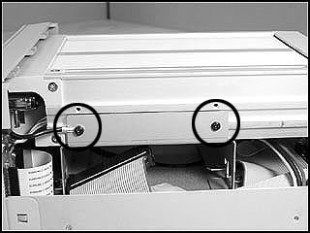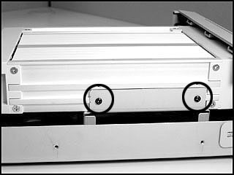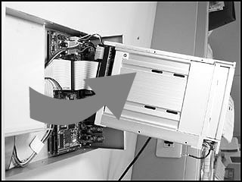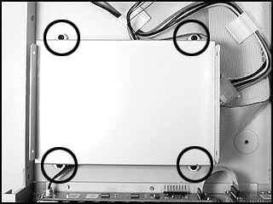
  - モバイルラックのねじを全部外して、取り外します。
2.丁寧にモバイルラックを垂直に外します。
3.固定していたねじを外して、ハードディスクラックを取り外します。

4. 5.
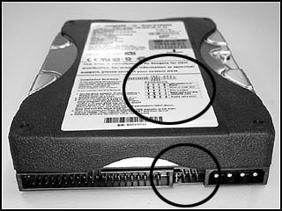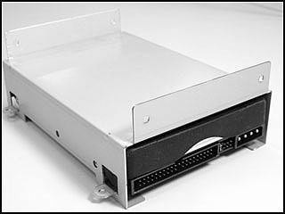
4.ハードディスクドライブのジャンパを設定します。ドライバーのジャンパの設定方法はメーカーによって異なります。ドライバーの説明を参考にしてマスターにジャンパを設定します。
5.ハードディスクをラックに入れます。

6. 7. 8.
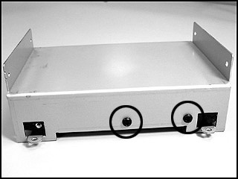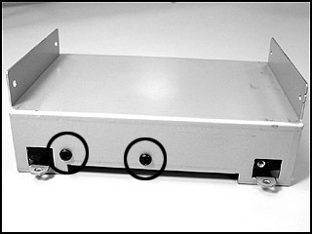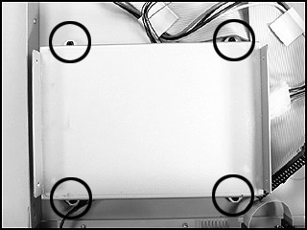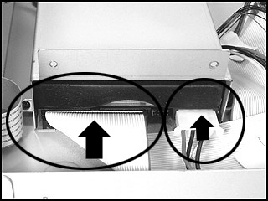
6.側面の取りつけ穴に２本のねじを締め、ドライバーを固定します。ドライバーを損傷することもありますので、ねじは締めすぎないようにしてください。
7.4本のねじを締めて、ラックをデバイスの中にとりつけます。
インターフェイスコネクタと電源コネクタをドライブにとりつけます。ＩＤＥケーブルの赤い線と電源ケーブルの赤い線が並ぶようにしてください。

8.モバイルラックをデバイスの上に戻し、ねじを締めます。

7.2取付け式ハードディスク

1. 2. 3. 4.
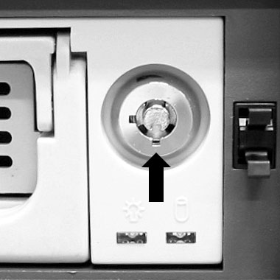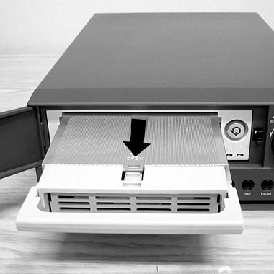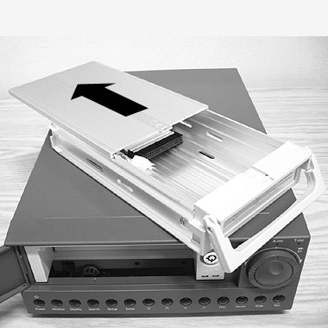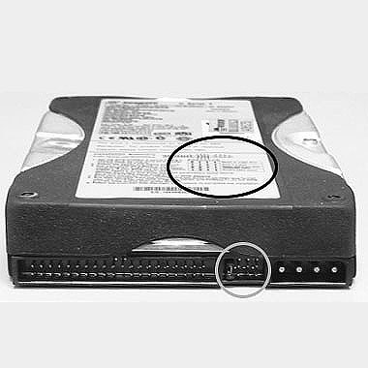

- キーが解除しているのを確認します。
- ハンドルを外に引いて、キャリアーをモバイルラックから出します。
- 上のカバーを後ろに引いて外します。
- ハードディスクドライブのジャンパを設定します。ドライブのジャンパの設定方法はメーカーによって異なります。ドライバーの説明を参考にして、ジャンパをマスターに設定します。

5. 6. 7. 8.
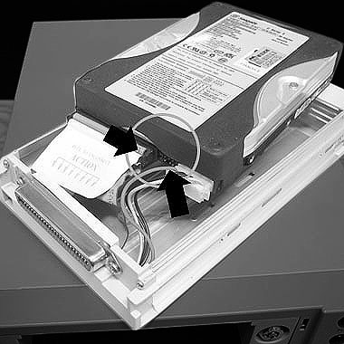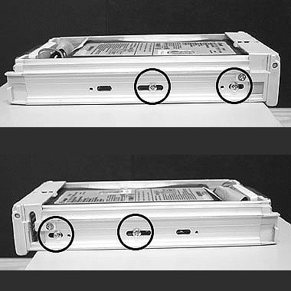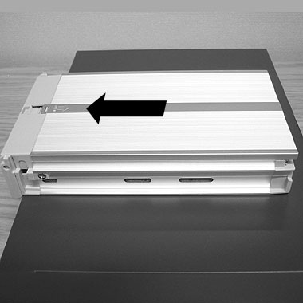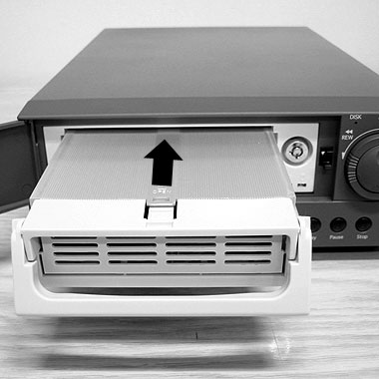
5. インターフェイスコネクタと電源コネクタをドライブにつけます。ＩＤＥケーブルの赤い線と電源ケーブルの赤い線が並ぶようにしてください。
- 4本のねじを使ってハードディスクをモバイルラックに入れます。
- 前に動かしてカバーを元に戻し、固定します。
- キャリアーをモバイルラックの中に入れます。

9. 10. 11.
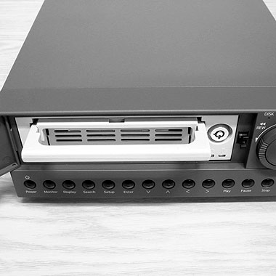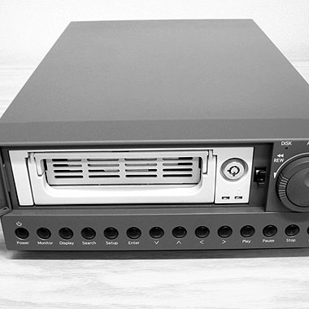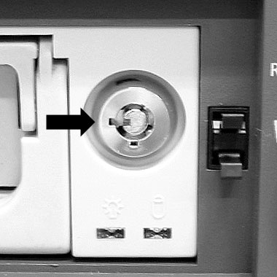
- キャリアーをモバイルラックの中に完全に入るまで押します。
- ハンドルを中へ戻します。
11.キーをロックします。

8．出荷時の設定

MAIN MENU

RECORD
ALARM / MOTION
TIMER / SEQ / TITLE
COMMUNICATION
DISK
SYSTEM

GOTO REC PAGE
REC SETTING

REC RATE : 10 F/S
REC QUALITY: BEST
DISK FULL: REWRITE
AUDIO: OFF

MAIN PAGE

SET REC RATE

MAIN MENU

RECORD
ALARM / MOTION
TIMER/ SEQ/ TITLE
COMMUNICATION
DISK
SYSTEM

GOTO ALARM / MOTION PAGE
ALARM / MOTION

ALM OPERATION : OFF
REC RATE : 10 F/S
REC QUALITY : BEST
AUDIO : OFF
ALM TYPE : NO
ALM DURATION : 0 SEC
PRE- ALARM : OFF
MOTION SETTING
MAIN PAGE

ALARM REC ENABLE

MAIN MENU

RECORD
ALARM / MOTION
TIMER/ SEQ/ TITLE
COMMUNICATION
DISK
SYSTEM

GOTO TIMER/SEC/TITLE PAGE

TIMER/ SEQ/ TITLE

CLOCK : SET
REC ENABLE : OFF
TIMER: SET
SEQUENCER : SET
TITLE : SET

MAIN PAGE

TIMER REC ENABLE

MAIN MENU

RECORD
ALARM / MOTION
TIMER / SEQ / TITLE
COMMUNICATION
DISK
SYSTEM

GOTO COMM PAGE
COMM SETTING

COMM ID : 01
RS232 : ON
RS485 : ON
NET ENABLE: OFF
NET DHCP: OFF
NET IP: SET
FTP SETTING

MAIN PAGE

SET RS232 / RS485 ID
MAIN MENU

RECORD
ALARM / MOTION
TIMER / SEQ / TITLE
COMMUNICATION
DISK
SYSTEM

GOTO DISK PAGE
DISK SETTING

REFORMAT : HD 1 2
HD 2 USAGE: REC
BACKUP : FULL
SD FILE : JPEG

MAIN PAGE

DISK REFORMAT/CLEAR

MAIN MENU

RECORD
ALARM / MOTION
TIMER / SEQ / TITLE
COMMUNICATION
DISK
SYSTEM

GOTO SYSTEM SETTING
SYSTEM

OPERATION LOG : ENTER
MENU BACKGND: 2
BUZZER: ON
PASSWORD: SET
SETUP PWD: OFF
DEFAULT: LOAD
SD SETUP: SAVE
VERSION: ENTER

MAIN PAGE

VIEW OPERATION LOG

9. Ｏ.Ｓ.Ｄ.メッセージ
No. | Ｏ．Ｓ．Ｄ．メッセージ
1 | NO DISK | 電源を入れた後、ハードディスクがみつかりません。
2 | BATTERY LOW | 電池を交換しシステムの時間をリセットしてください。
3 | LOADING | システムが起動します。
4 | VIDEO LOSS | ビデオが消失しました。
5 | VIDEO IN | 録画を開始します。
6 | KEY LOCKED | キーロック機能がＯＮです。
7 | KEY UNLOCKED | キーロック機能がＯＦＦです。
8 | n1 OF n2 ITEMS PROGRESS n3 % | 今のバックアップの状態を示しています。
9 | BACKUP COMPLETE | バックアップが完了しました。
10 | HD2 SPACE NOT ENOUGH | ハードディスク2にバックアップの十分な空きがありません。
11 | NO ENTRY FOR BACKUP | バックアップができません。
12 | BACKUP INCOMPLETE | ＳＴＯＰを押したのでバックアップが完了しません。
13 | NOT FOUND | 検索機能の中にビデオが見つかりません。
14 | END | 録画したビデオの再生が終わりました。
15 | DISK FULL | ハードディスクがいっぱいになりました。セットアップメニューのＤＩＳＫ ＦＵＬＬがＳＴＯＰに設定されているときにだけ起こります。
16 | EMPTY | 再生ボタンや検索機能を使ってもビデオが再生できません。
17 | SET TO NTSC, PLS RESTART | ＮＴＳＣに設定し、再起動してください。
18 | SOFTWARE UPDATE | ソフトウェアをアップデートします。
19 | PLEASE RESTART | ソフトウェアをアップデートし、再起動してください。
20 | NO DISK | ＳＤカードを入れずにＳＡＶＥキーを押したか、ディスクのエラーです。
21 | DATA NOT CONTINUOUS | インストールしたハードディスクのデータを使うことができません。ハードディスク2を外してください。
22 | DISK ATTACHED | ハードディスク2が取りつけられました。
23 | DISK REMOVED | ハードディスク2が取り外されました。
24 | FAN STOPPED | シャーシファンが30秒以上停止しました。
25 | HDn ERROR AT xxxxx | 記録中にハードディスクにエラーがありました。ｎはハードディスクの番号でｘｘｘｘは16進法での位置です。
26 | NOT PRESENT | ディスクを消去しようとしても、セットアップにディスクがありません。
27 | SAVE TO DISK | ＪＰＥＧファイルに保存し始めます。
28 | SAVE TO Fnnn. JPG | Ｆｎｎｎ．ＪＰＧに保存します。（ｎ＝0..999）
29 | SAVE OK | ＪＰＥＧに保存しました。
30 | SD CARD WRITE PROTECT | ＳＤカードが書きこみ保護されています。またはエラーがあります。
31 | WAIT . . . | ハードディスクが今変更しています。または、ＳＤカードに映像を保存しています。しばらくお待ちください。

10．ネットワークビューアと関連映像ソフトについて

4ＣＨ ＤＶＲに組み込まれているネットワークビューアとイメージビューアのインストールとその使用について説明します。プログラムは次のような条件を備えたパソコンで作動します。

1. 少なくともIntel Pentium 233MHz
2. 32MB RAM
3. Windows 95, 98, NT, ME
4. 24-bitのトルーカラーディスプレイがある4MBビデオカード
5. ソフトウェアをインストールするために5MB のハードディスクの空きスペース
6. LANのための10-baseのＴネットワーク

10.1 ネットワークビューア
10.1.1 イントロダクション

ＴＣＰ/ＩＰネットワーク状態で離れたデスクトップまたはラップトップから4ＣＨ ＤＶＲにアクセスできます。次にようなことが可能です。
      - 4ＣＨ ＤＶＲから現在の映像を見ること。
      - 4ＣＨ ＤＶＲ のハードディスクの録画ビデオを保存し、検索し、見ること。
      - レギュラー録画、出来事録画、タイマーのプロパティの変更。

デスクトップで映像を見る前に4ＣＨ ＤＶＲを10-baseのイーサネットデータケーブル（スタンダードＲＪ-45）で接続し、4ＣＨ ＤＶＲとＬＡＮ/ＷＡＮを接続してください。メインメニューに進み、ＩＰアドレスを設定します。

4CH DVR
PC
RJ-45

イーサネットのためのＲＪ-45 ＰＩＮ設定

PIN NO. | PIN Assignment
1. | TX +
2. | TX -
3. | RX +
4. | 接続しない
5. | 接続しない
6. | RX -
7. | 接続しない
8. | 接続しない

イーサネット規格
ワイヤー | Cat. 5
コネクタ | RJ-45
ケーブルの長さ | 最長30 m
ハブ配線接続 | ストレート接続
PC 配線接続 | クロスオーバー接続

注意：ネットワーク接続の詳細は以下を参照してください。

10.1.2 パソコンへのネットワークビューアのインストール

ＣＤ-Ｒからネットワークビューアをインストールします。
- パソコンで実行中のすべてのアプリケーションを終了させます。
- ＣＤ-ＲＯＭドラブにＣＤを入れると、自動的にインストールします。画面上の説明どおりに進めてください。
- インストールが完了すると、ＳＴＡＲＴメニューが出てきます。Ｐｒｏｇｒａｍｓ/4ＣＨ Ｎｅｔｗｏｒｋ Ｖｉｅｗｅｒ を指し、4ＣＨ ＤＶＲ Ｎｅｔｗｏｒｋ Ｖｉｅｗｅｒをクリックしてプログラムをスタートさせてください。

ＺＩＰファイルのためにＮｅｔｗｏｒｋ Ｖｉｅｗｅｒをインストールします。
- ＺＩＰファイルをパソコンに保存し、指定されたディレクトリーにファイルを抜き出します。
- 抜き出したフォルダーを開けます。
- 図挿入  をクリックしてインストールし、画面上の説明どおりに進めてください。
- インストールが完了すると、ＳＴＡＲＴメニューが出てきます。Ｐｒｏｇｒａｍｓ/
4ＣＨ ＤＶＲ Ｎｅｔｗｏｒｋ を選択し、4ＣＨ ＤＶＲ Ｎｅｔｗｏｒｋ
Ｖｉｅｗｅｒプログラムをスタートさせてください。

注意：ＴＣＰ/ＩＰコミュニケーションソフトウェアがパソコンに正しく設定されているか確認してください。ＴＣＰ/ＩＰの設定を調べるときは次を参照してください。

    - 離れたパソコンから４ＣＨ ＤＶＲビデオを見ます。

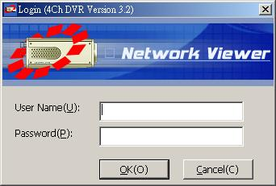

ネットワークビューアが実行されると、ログインプロンプトが出てきます。初期設定の
Ｕｓｅｒ ｎａｍｅ：ａｄｍｉｎとＰａｓｓｗｏｒｄ：9999を入力してください。ＯＫをクリックするとアプリケーションにログインします。

Ｎｅｔｗｏｒｋ Ｖｉｅｗｅｒを使い、4ＣＨ ＤＶＲビデオを離れた位置から見ることができます。Ｎｅｔｗｏｒｋ Ｖｉｅｗｅｒに進むとコネクションボックスが出てきます。

- ＦｉｎｄをクリックするとＬＡＮのすべてのＤＶＲデバイスと接続します。
- チャンネルドロップダウンリストからチャンネルを選択します。
- 4ＣＨ ＤＶＲのユーザーネームを入力します。
- デバイスのパスワードを入れてＭｏｄｉｆｙをクリックしてデバイスをＤｅｖｉｃｅ Ｌｉｓｔに加えます。
- 他にも選択したいときは2～4を繰り返します。
- 4ＣＨ ＤＶＲを選択し、このデバイスに移ります。
- Ｌｏｇｉｎをクリックして映像を見ます。

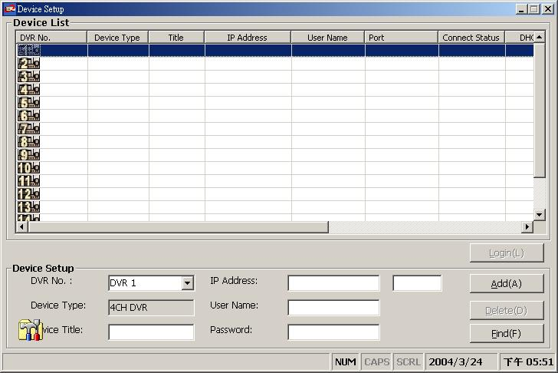

注意：接続ではｃｏｎｅｃｔｉｏｎ ｓｔａｔｕｓ ｂｏｘが選だデバイスの名前と
ＩＰアドレスを示しています。接続に失敗したときは、デバイスＩＰアドレスを打った直後にＦａｉｌが出てきます。接続できたときは、ＯＫが表示されます。さらに4ＣＨ ＤＶＲに接続や機種を加えたいときは、上の手順を繰り返してください。

機能 | 説明
- Device List | 接続している全リストを表示しています。このリストには接続している全てのデバイスの情報が含まれています。
- DVR Number | 複数のデバイスを接続しているとき、どれをディスプレイするか割り当てます。
- Device Type | デバイスの種類を表示します。
- Device Title | 選択したデバイスにラベルをつけます。
- IP Address | 設定しているＩＰアドレスを入力します。
- User Name | 選択するデバイスに名前を入力します。
- Password | 接続するために、設定しているパスワードを入力します。
- Add | デバイスの設定を付け加えます。
- Modify | デバイスの接続を変更できます。
- Delete | デバイスとの接続が切れます。
- Find | ＬＡＮのすべての4ＣＨ ＤＶＲデバイスの接続を見つけます。
- Login | Ｎｅｔｗｏｒｋ Ｖｉｅｗｅｒのディスプレイページにアクセスできます。

映像を見ます。
接続しているデバイスを見ます。
接続して、Ｌｏｇｉｎをクリックし、シングルデバイスモード画面に移り
ます。（下のサンプル画面を見てください。）この画面は接続したときに接続しているデバイスを表示しています。

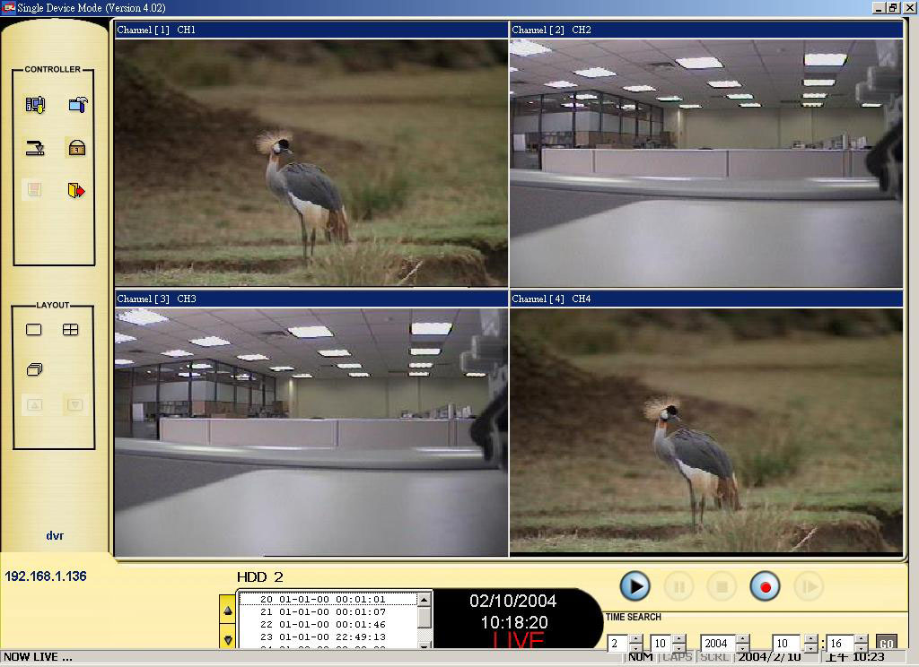
Function Buttons | Description
 | 再生機能  - ＰＬＡＹ－ リストから録画したビデオを再生します。  - ＰＡＵＳＥ－映像を一時停止します。  - ＳＴＯＰ－ 録画したビデオの再生を停止または録画を停止します。  - ＲＥＣ－ 録画します。  - ＳＴＥＰ－ コマ送りします。
画面分割機能
画面を4分割します。

 | パソコンシステムの設定画面に移ります。設定ページを開いて設定、録画、予約録画できます。
 | デバイスセットアップ画面に移ります。設定ページを開いて見るためのデバイスを追加できます。録画設定、予約録画できます。
 | パソコンシステムトレイでネットワークビューアが最小化されます。
 | システムに鍵がかかります。
 | ローカルコンピュータに映像が保存されます。
 | ネットワークビューアからでます。
 | 連続再生できます。
 | ページが移ります。
 | ページが戻ります。
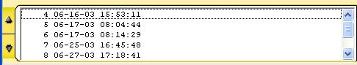 | 録画ビデオリストボックス。接続しているデバイスのハードディスクにあるすべての録画したビデオにアクセスできます。リストからクリックしてください。ボタンでリストが動きます。
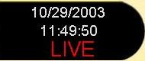 | 選択したデバイスの状態を表示しています。  ＰＬＡＹ― 再生モードです。  ＬＩＶＥ― ライブモードです。  ＷＡＩＴ― コマンドを実行中です。  ＰＡＵＳＥ― 映像を一時停止します。
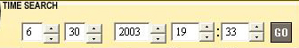 | デバイスのハードディスクドライブにある録画したビデオを検索できます。検索したい年、月、日、時間を入力し、クリックしてください。
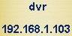 | すべての4ＣＨ ＤＶＲにはネットワークで識別するためのＩＰアドレスとタイトルがあります。ここで4ＣＨ ＤＶＲのタイトルとＩＰアドレスを表示しています。
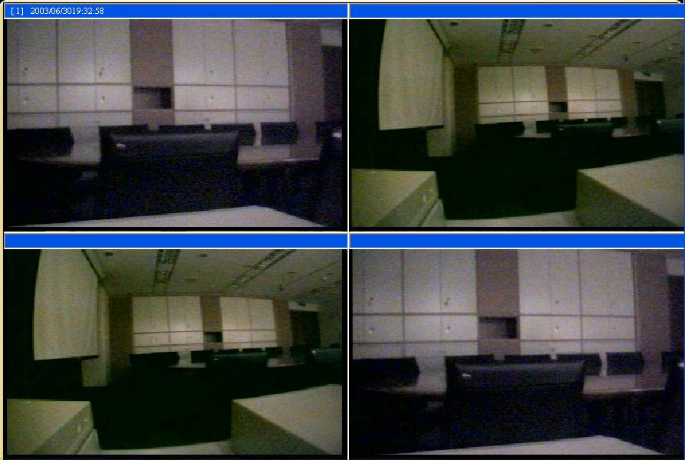 | 映像ディスプレイエリア。それぞれのカメラの映像と上の青いバーにタイトル、日付と時間の情報を表示しています。映像をダブルクリックするとフルスクリーンになります。

10.1.4ネットワークを通して録画とタイマープロパティの変更

ネットワークを通して録画と予約録画設定を変更します。

A. | 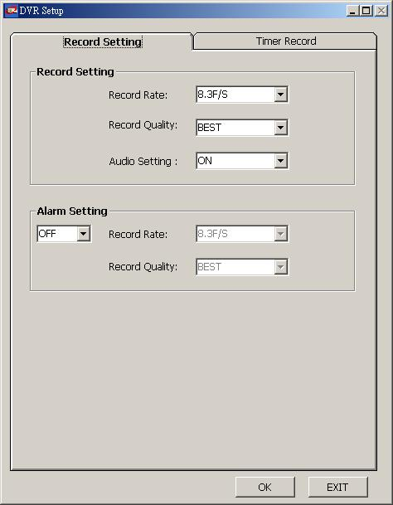 | B. | 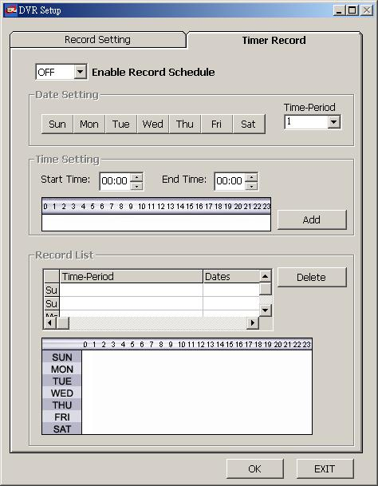

一般録画の設定
1. シングルデバイスモードのとき、 をクリックし、ＳＥＴＵＰページに進みます。（上のＡのサンプル画面を見てください。）
2. 録画速度と品質をドロップダウンリストから選択します。
3. ＯＫをクリックします。

警報時録画の設定
1. シングルデバイスモードのとき、 をクリックしてＳＥＴＵＰページに
いきます。（上のＡのサンプル画面を見てください。）
2. ＡＬＡＲＭ ＳＥＴＴＩＮＧをＯＮにし、ＡＬＡＲＭ ＳＥＴＴＩＮＧエリアのドロ
ップダウンリストを可能にします。
- 録画速度と品質をドロップダウンリストから選択します。
- ＯＫをクリックします。

録画スケジュールの設定
1. シングルデバイスモードのとき、 をクリックしてＳＥＴＵＰページに
いきます。（上のＢのサンプル画面を見てください。）
2. Ｒｅｃｏｒｄ ＳｃｈｅｄｕｌｅをＯＮにし、Ｒｅｃｏｒｄ Ｓｃｈｅｄｕｌｅ設定エリアを可能にします。
- Ｔｉｍｅｒ-Ｐｅｒｉｏｄをクリックして予約録画を設定します。ＳＴＡＲＴ
ＴＩＭＥとＥＮＤ ＴＩＭＥに時間を入れ、ＡｄｄをクリックしてＲｅｃｏｒｄ
Ｌｉｓｔに付け加えます。
- すべて設定が完了したら、ＯＫをクリックします。

10.1.5 コンピューターへの映像の保存

再生した映像をＪＰＥＧ形式でローカルなコンピューターに保存できます。見た映像やビデオをパソコンに保存します。

1. をクリックすると、再生モードのときは下のサンプルのような画面に移ります。
2. 映像をコピーするコンピューターのフォルダーを選択します。
- 映像の番号を保存したいＮＵＭＢＥＲ ＯＦ ＳＡＶＩＮＧボックスに入力します。
- ＳＡＶＥをクリックします。自動的に選択したフォルダーに表示している映像をコピーします。映像は右側のボックスに表示されているＤＶＲｘｘｘ.ｊｐｇ ファイルネームのところに保存されます。保存した映像の見方は、次のセクションで説明します。
- ビデオの保存。ＡＶＩをクリックして1つのファイルに映像を保存します。ウインドーが開いて保存したい映像（最大256映像）のビデオ録画の保存方法を選択できます。

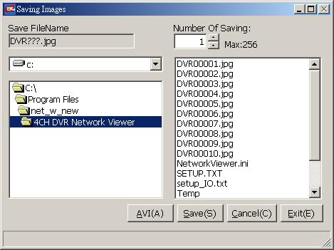

10.2 ＳＤカード、ハードディスクドライブ中に記録されたＪＰＥＧ映像を見るには
これは映像インテグリティソフトウェアです。ＳＤカードやコンピューターのハードディスクドライブから保存した映像を見られるだけでなく、複製や改変から保護します。映像が４ＣＨ ＤＶＲの作ったオリジナルのフォーマットでないなら、Ｉｍａｇｅ Ｖｉｅｗｅｒ は映像を表示せず、“Ｗｒｏｎｇ Ｆｉｌｅ，Ｃａｎ‘ｔ Ｏｐｅｎ”という警告メッセージを送るでしょう。ＳＤカードやハードディスクから保存した映像を開けます。

- コンピューターからＳＴＡＲＴメニューが表示され、Ｐｒｏｇｒａｍｓ/4ＣＨ ＤＶＲ Ｎｅｔｗｏｒｋ Ｖｉｅｗｅｒを指し、プログラム選択ページを開けます。Ｉｍａｇｅ ＶｉｅｗｅｒをクリックしてＩｍａｇｅ Ｖｉｅｗｅｒプログラムを開始します。（下のサンプル画面を見てください。）
- Ｐｒｉｎｔをクリックして、表示している映像をプリントアウトします。

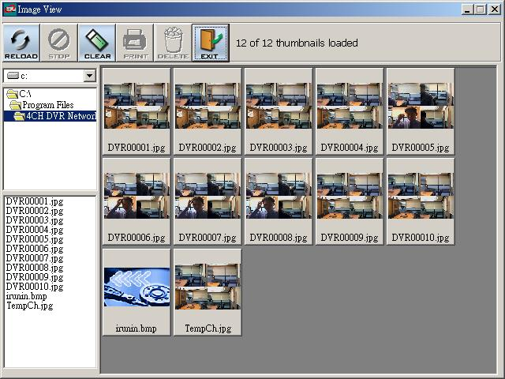

11. インデックス
ＤＶＲのインデックステーブル問題の処理方法を説明します。

ＤＶＲには特定のハードディスクドライブに録画しているデータを示すタイムインデックスがあります。選択した録画データが警告リスト検索とフルリスト検索を通して表示します。リストの最大数は3000です。ハードディスクドライブのリストはいっぱいになっているがディスクがフルになっていないとき、本機は残りのスペースを使います。その場合、新しい録画データのインデックスができ、2番目に古いデータのインデックスは消去され、1番古いデータのインデックスに入れられます。リストは3000のままです。ディスクがいっぱいになるまでこのやり方です。

 |  | HD1 |  |  |  | HD1
3000 lists |  | 1 | 12-02-02 12:20:55 |  |  | 1 | 12-02-02 12:20:55 |  | 3000 lists
3000 lists |  | 2 | 12-02-02 13:30:33 |  |  | 2 | 01-30-03 16:00:34 |  | 3000 lists
3000 lists |  | 3 | 01-30-03 16:00:34 |  |  |  | : |  | 3000 lists
3000 lists |  |  | : |  |  |  | : |  | 3000 lists
3000 lists |  |  | : |  |  |  | : |  | 3000 lists
3000 lists |  |  | : |  |  | 2999 | 02-03-03 16:00:56 |  | 3000 lists
3000 lists |  | 3000 | 02-03-03 16:00:56 |  |  | 3000 | 02-08-03 17:30:58 |  | 3000 lists

書き込み記録モードでは保存しているハードドライブディスクがいっぱいになったとき、ＤＶＲは録画した古いデータを上書きし始めます。以前録画したデータが新しい録画により部分的に上書きされると、データのタイムインテックスは残りのセッションの開始時間によって変わってきます。そのセッションのインデックスは完全に上書きされたときテーブルから削除されます。

上書きされた
以前の記録したデータ

記録の停止地点

以前記録したデータののこり

12. ネットワーク環境設定

12.1 ケーブル接続
ＤＶＲとコンピューターやネットワークを接続し、接続のための適切なＲＪ-45ケーブル設定を択します。

イーサネットのためのＲＪ-45ケーブル規格

ワイヤータイプ | Cat. 5
コネクタータイプ | RJ-45
ケーブルの長さ | 最長30ｍ
ハブ配線設定 | ストレート接続
ＰＣ配線設定 | クロス接続

12.1.1 コンピューターへの接続

コンピューターと直接接続するのにクロスオーバーＬＡＮケーブルを使用します。

    - ＬＡＮハブへの接続（ＩＮＴＲＡＮＥＴ）

ＬＡＮハブとの接続のためのＲＪ-45 ＰＩＮ設定を示しています。
ＬＡＮハブのためのＲＪ-45 ＰＩＮ設定

PIN NO. | PIN Assignment
1. | TX +
2. | TX -
3. | RX +
4. | 接続しない
5. | 接続しない
6. | RX -
7. | 接続しない
8. | 接続しない

12.1.3 ＷＡＮへの接続（ＩＮＴＲＡＮＥＴ）

ＷＡＮへのＲＪ-45 ＰＩＮの設定はＬＡＮの設定と同じです。

12.2 ＤＶＲネットワークの設定変更

ネットワーク接続ではネットワーク機能を作動させ、ＤＶＲの適切なネットワークを設定します。

12.2.1 ＤＶＲネットワーク設定を可能にします。

MAIN MENU

RECORD
ALARM / MOTION
TIMER / SEQ / TITLE
COMMUNICATION
DISK
SYSTEM

GOTO COMM PAGE
COMM SETTING

COMM ID: 01
RS232 : ON
RS485 : ON
NET ENABLE: ON
NET DHCP: OFF
NET IP: SET
FTP SETTING

MAIN PAGE
ETHERNET ENABLE
      - Ｓｅｔｕｐを押してＯＳＤ ＭＡＩＮ ＭＥＮＵに入ります。⑪と⑭、“＜”“＞”を使ってＣＯＭＭＵＮＩＣＡＲＴＩＯＮをハイライトします。Ｅｎｔｅｒを押してＣＯＭＭ ＳＥＴＴＩＮＧページに進みます。
      - ⑫と⑬、“＾”“ｖ ”を使ってＮＥＴ ＥＮＡＢＬＥをハイライトしＯＮにします。それからＥｎｔｅｒを押します。

12.2.2 ＤＨＣＰ機能を可能にする。
      - ⑫と⑬、“＾”“ｖ ”を使ってＮＥＴ ＤＨＣＰをハイライトし、ＯＮにします。それからＥｎｔｅｒを押します。

MAIN MENU

RECORD
ALARM / MOTION
TIMER / SEQ / TITLE
COMMUNICATION
DISK
SYSTEM

GOTO COMM PAGE
COMM SETTING

COMM ID: 01
RS232 : ON
RS485 : ON
NET ENABLE: ON
NET DHCP: ON
NET IP: SET
FTP SETTING

MAIN PAGE
SET ETHERNET DHCP

注意：これは本機と接続しているＬＡＮがＤＨＣＰサーバーを持っているときにだけ
作動します。ＤＨＣＰサーバーが機能すればＤＶＲはＤＨＣＰサーバーから自動的
にＩＰアドレスを得ます。その場合、セクション2.3（ＩＰアドレスの設定）は飛ばしてセクション3に進んでください。（ＴＣＰ/ＩＰコミュニケーションソフトウェア）

12.2.3 ＩＰアドレスの設定

本機が接続しているＬＡＮがＤＨＣＰサーバーを持っていればＮＥＴ ＩＰを設定する必要はありません。そうでない場合は次の説明のとおりに行ってください。

MAIN MENU

RECORD
ALARM / MOTION
TIMER / SEQ / TITLE
COMMUNICATION
DISK
SYSTEM

GOTO COMM PAGE
COMM SETTING

COMM ID: 01
RS232 : ON
RS485 : ON
NET ENABLE: ON
NET DHCP: ON
NET IP: SET
FTP SETTING

MAIN PAGE
SET ETHERNET

⑫と⑬、“＾”“ｖ”を使ってＮＥＴ ＩＰをハイライトします。Ｅｎｔｅｒを押してＮＥＴ ＩＰのページに進んでください。

      - ＩＰ、ＭＡＳＫ、ＧＡＴＥＷＡＹを設定します。それから
Ｅｎｔｅｒを押します。以下はサンプル設定です。
ＩＰ： 192.168.0.1
ＭＡＳＫ： 255.255.255.0
ＧＡＴＥＷＡＹ： 0.0.0.0
ＨＴＴＰ ＰＯＲＴ： 80

注意：1台のＤＶＲがコンピューターやＬＡＮと接続しているとき、ＤＶＲのＩＰアドレスは自由に設定できます。例えば、192.168.0.1から192.168.0.255までのＤＶＲ ＩＰアドレスがあります。ＩＰの範囲から使用するために1つ選択することができます。ＭＡＳＫとＧＡＴＥＷＡＹを設定する必要はありません。初期設定のままにしておいてください。
ＤＶＲがＷＡＮと接続しているとき、ＩＰアドレスを得て、ネットワークのアーキテクチャーどおりにＭＡＳＫとＧＡＴＥＷＡＹを正しく設定してください。この設定に関してご質問があれば、資格をもった専門家やインターネットサービスプロバイダにお問い合わせください。

注意：ネットワークと接続しているとき、それぞれの接続したＤＶＲはネットワークアドレスと同じ種類のＩＰを決めてください。ＩＰアドレスは期間によって分けられた番号の4セットにしてください。例えば、192.168.0.1です。それから、例えば、接続しているネットワークがＣｌａｓｓ Ｃなら、ＤＶＲ ＩＰアドレスの番号の最初の3セットがネットワークアドレスと同じにしてください。接続しているネットワークがＣｌａｓｓ Ｂなら、番号の最初の2セットはネットワークアドレスと同じにしてください。この設定に関してご質問があれば、資格をもった専門家やインターネットサービスプロバイダにお問い合わせください。

12.3 ＴＣＰ/ＩＰの環境設定

ＴＣＰ／ＩＰコミュニケーションプログラムをコンピューターにインストールします。
      - コンピューターのＳｔａｒｔメニューをクリックして、
Ｓｅｔｔｉｎｇｓ／Ｃｏｎｔｒｏｌ Ｐａｎｅｌへ進みます。

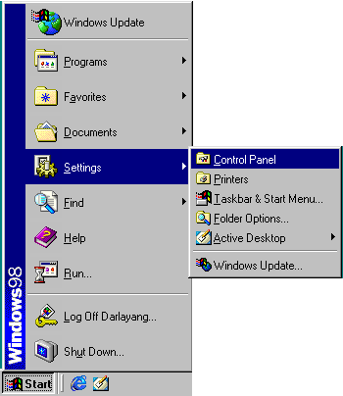

      - ＮＥＴＷＯＲＫアイコンをダブルクリックし、ＮＥＴＷＯＲＫ設定画面に進みます。

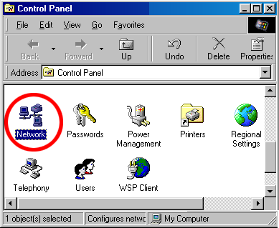

      - Ｃｏｎｆｉｇｕｒａｔｉｏｎをクリックします。ＴＣＰ／ＩＰがリストにあるか確認してください。ＴＣＰ/ＩＰが含まれていたら、ステップ5に進んでください。含まれていない場合は、ステップ4に進み、ＴＣＰ/ＩＰをインストールしてください。

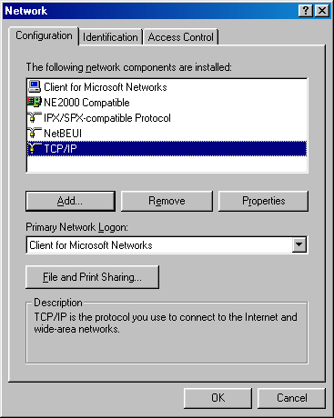

12.4 ＴＣＰ/ＩＰインストール

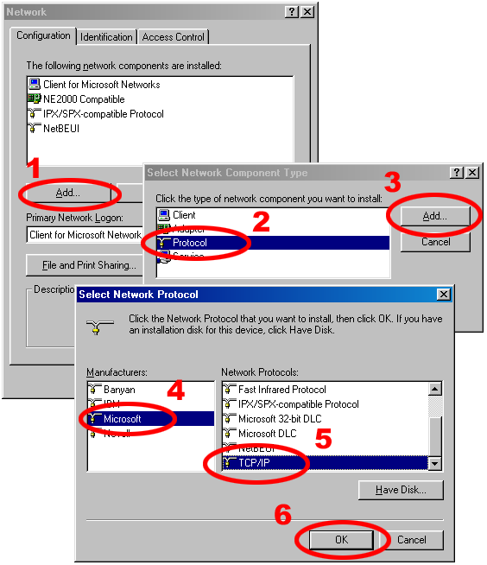

インストールのときはＷｉｎｄｏｗｓ 98 ＣＤ ＲＯＭを入れてください。インストールの後はＰＣが再起動します。

12.5 ＴＣＰ/ＩＰの環境設定

      - クリックして進んでください。Ｓｔａｒｔ→Ｓｅｔｔｉｎｇｓ→
Ｃｏｎｔｒｏｌ Ｐａｎｅｌ→Ｎｅｔｗｏｒｋ
      - ＴＣＰ/ＩＰを選択し、Ｐｒｏｐｅｒｔｉｅｓをクリックします。
      - ＷＡＮにＤＶＲをインストールする前にインターネット接続が適切に作動しているか確認してください。適切に作動していない場合、インターネットサービスプロバイダにお問い合わせください。

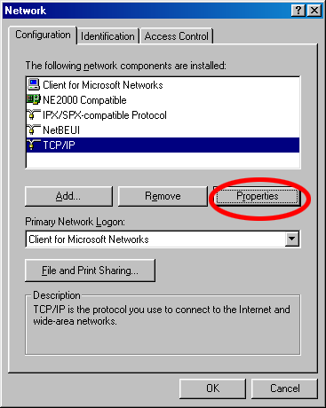 | → | 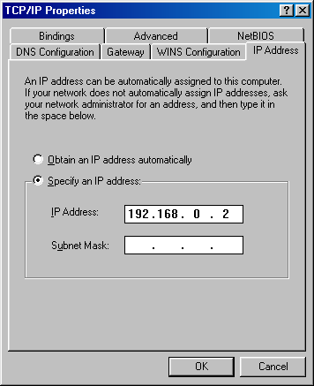

ＤＨＣＰサーバーを使っているなら、Ｏｂｔａｉｎ ａｎ ＩＰ ａｄｄｒｅｓｓ ａｕｔｏｍａｔｉｃａｌｌｙを選択してください。接続しているＤＶＲの設定しているＩＰアドレスは、サーバーと同じクラスにしてください。ＤＨＣＰサーバーがない場合、ｓｐｅｃｉｆｙ ａｎ ＩＰ
ａｄｄｒｅｓｓを選択し、ＰＣにＩＰアドレスを入力してください。この
ＩＰアドレスは同じクラスであるがＤＶＲ ＩＰとは異なるものにしてください。

注意：ネットワークのＤＶＲのＩＰアドレスは他のＰＣのアドレスとは同じクラスではあるが異なるものにしてください。

12.6 接続テスト

以前の設定を使って接続できているか確認してください。

      - クリックして進んでください。Ｓｔａｒｔ→Ｐｒｏｇｒａｍｓ→
ＭＳ-ＤＯＳ Ｐｒｏｍｐｔ

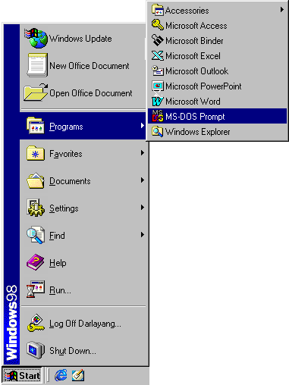
      - ｐｉｎｇ192.168.0.1を入力し、Ｅｎｔｅｒを押してください。
**このＩＰはステップ2で接続しているＤＶＲのために設定したものです。

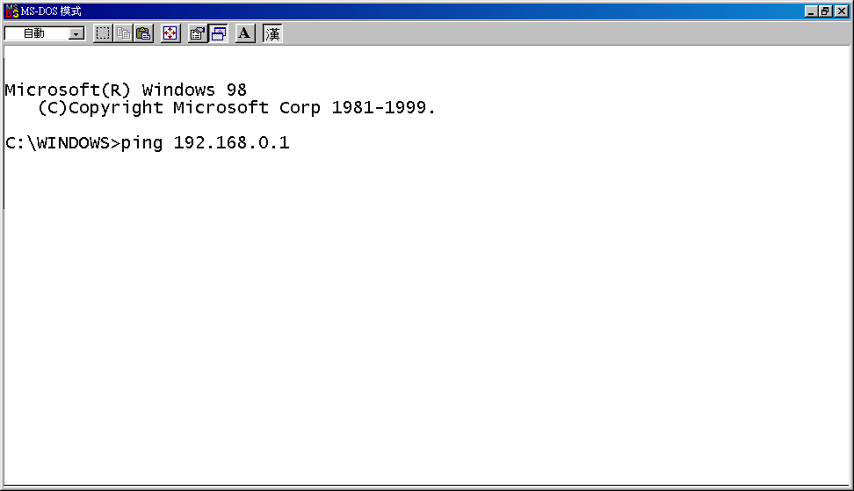

      - 接続できていなかったら下のサンプル画面のような表示がでます。

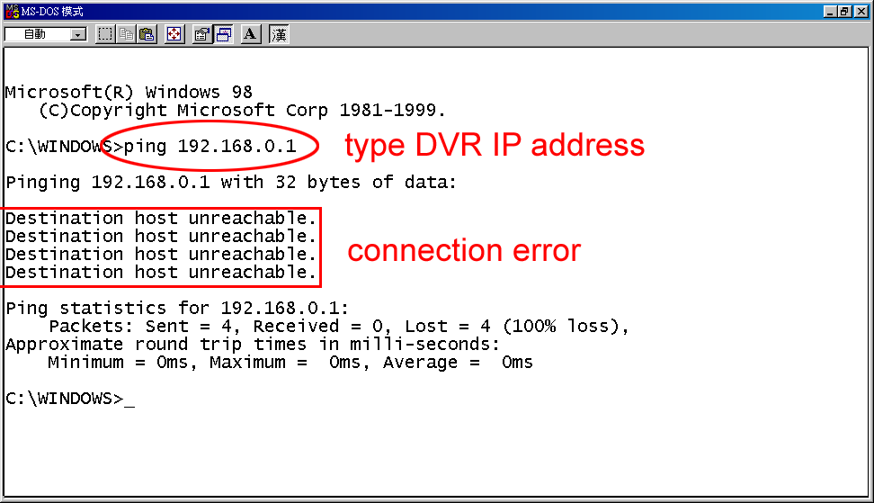

      - 正しく接続しているときは下のサンプル画面のような表示がでます。

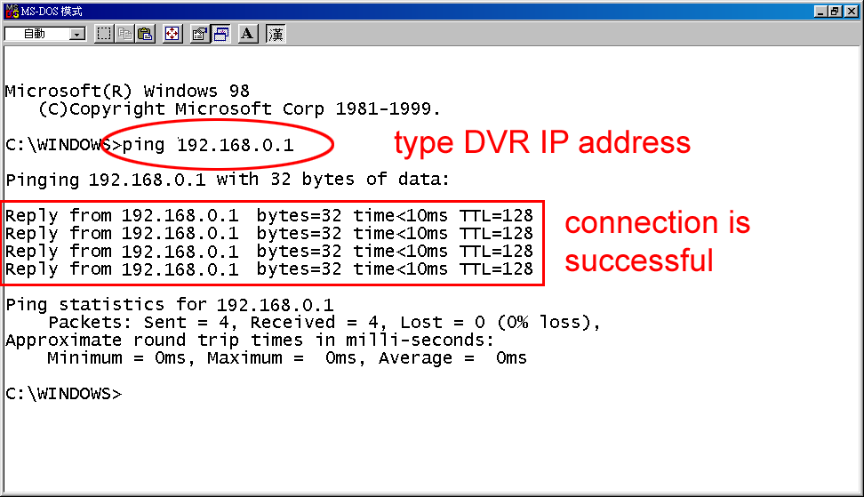

13. マイクロソフトインターネットエクスプローラー

4ＣＨ ＤＶＲに入っているＭｉｃｒｏｓｏｆｔ Ｉｎｔｅｒｎｅｔ Ｅｘｐｌｏｒｅｒを使うための説明をします。

13.1 4ＣＨ ＤＶＲの接続

Ｍｉｃｒｏｓｏｆｔ Ｉｎｔｅｒｎｅｔ Ｅｘｐｌｏｒｅｒをスタートアップさせ4ＣＨ ＤＶＲを接続します。

- 画面の上のＵＲＬブロックをクリックします。
- 4ＣＨ ＤＶＲのＵＲＬアドレスをＵＲＬブロックに入力し、Ｅｎｔｅｒを押しログインページに進みます。初期設定のＵｓｅｒ Ｎａｍｅはａｄｍｉｎで
Ｐａｓｓｗｏｒｄは9999です。
- ユーザーネーム（Ｌｏｇｉｎ Ｎａｍｅ）を入力します。
- パスワードを入力します。
- Ｌｏｇｉｎをクリックして4ＣＨ ＤＶＲのホームページに進みます。ユーザーネームとパスワードは正しく入力してください。

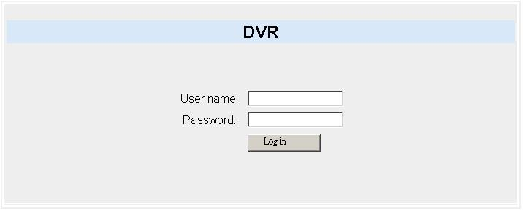
キーの説明
Ｌｏｇｉｎ Ｎａｍｅ：ユーザーネームを入力します。
Ｐａｓｓｗｏｒｄ： パスワードを入力します。
Ｌｏｇｉｎ： クリックして4ＣＨ ＤＶＲのホームページに進みます。

4ＣＨ ＤＶＲからの映像
4ＣＨ ＤＶＲからの映像は4ＣＨ ＤＶＲがオンラインのときホームページに表示されます。さらに設定するためにボタンがあります。

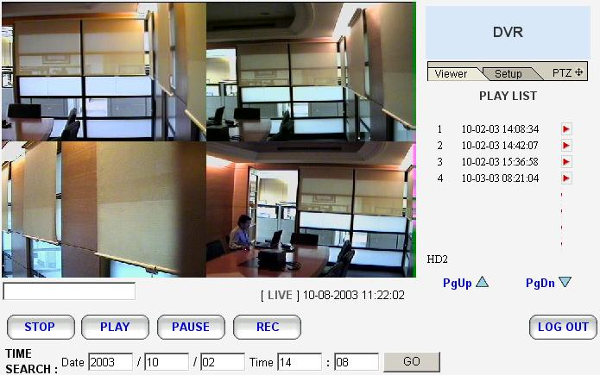

ボタン | 説明
 | 録画したビデオの再生を停止、または録画を停止します。
 | PLAY LISTから録画したビデオを再生します。
 | 画像が一時停止します。
 | 録画します。
 | 4CH DVRのホームページをでます。
 | SETUP画面に進みます。デバイスの設定ページが開き、見るためにさらにデバイスを追加できます。録画設定、予約録画ができます。
 | IMAGE画面に進み、見るためのホームページが開きます。
 | コントロールパネルが開き、ローカルエリアネットやインターネット上でパン、アングル、ズームつきカメラをリモートコントロールします。
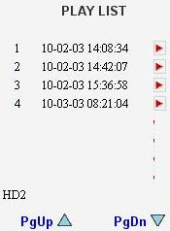 | 録画したビデオリストです。接続したデバイスのハードディスクドライブに保存しているすべての録画したビデオにアクセスできます。  録画したビデオを見るには、リストから見出しを選択し、ボタンをクリックしてください。  ＰｇＵｐ/ＰｇＤｎ：リストをスクロールアップできます。
4ＣＨ ＤＶＲの時間と状態を表示しています。
ＰＬＡＹ：デバイスが再生モードです。
ＬＩＶＥ：デバイスが現在の状態を映しています。
 | デバイスのハードディスクドライブに保存している録画したビデオが検索できます。検索したい年月日時間を入力してGOをクリックしてください。
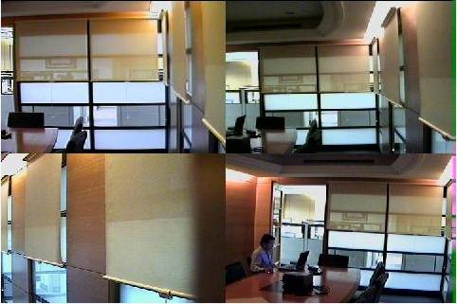 | 映像ディスプレイエリア。4ｃｈのカメラの映像を映しています。

13.2 録画と警報の変更設定

ネットワークを通して録画や警報の設定を変更します。

- ホームページの をクリックして録画/警報設定ページに進みます。
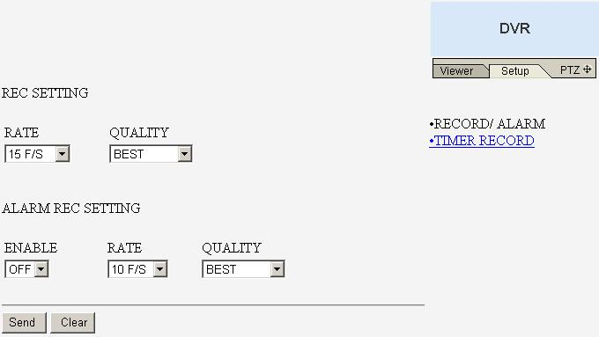

- 録画速度、録画品質、警報録画が可能か、警報録画速度、警報録画品質などの録画/警報設定を調整します。
- をクリックし、新しい録画/警報設定を送信します。
- 新しい映像設定を映像上で行い、すぐ変更できたときは をクリックしてホームページに戻ります。（上の手順で設定が変更しないとき、ホームページに進み、以前またはもとの設定で映像を見つけます。）

13.3 予約録画の変更設定

ネットワークを通して予約録画の設定を変更します。
- ホームページのをクリックしてＲｅｃｏｒｄ/Ａｌａｒｍ設定ページに進みます。
- Ｒｅｃｏｒｄ/Ａｌａｒｍ設定ページのをクリックし、予約録画設定ページに進みます。

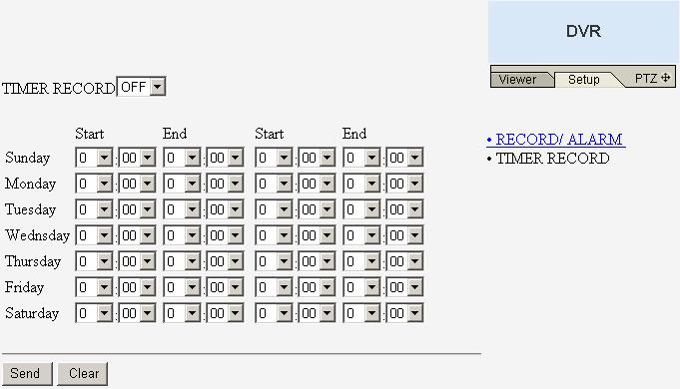

- ＴＩＭＥＲ ＲＯＣＯＲＤをＯＮにして予約設定機能を可能にします。
- 予約は1日で2期間が可能です。4ＣＨ ＤＶＲが録画を開始し終了する時間をプログラムできます。時間は24時間フォーマットで表示されます。2回の予約時間が重なったとき、1回の連続した時間設定になります。
- をクリックして新しい予約録画設定を送信します。
6．新しい映像設定を映像上で行ってすぐ変更できたとき、 をクリックしてホームページに戻ります。（上の手順で設定が変更しないとき、ホームページに進み、以前またはもとの設定で映像を見つけます。）

13.4 カメラの動作（パン、アングル、ズーム）の変更設定

ネットワークを通してパン、アングル、ズームの設定を調節します。

- ホームページの をクリックしてＳｐｅｅｄ Ｄｏｍｅ Ｃｏｎｔｒｏｌｌｅｒを開きます。

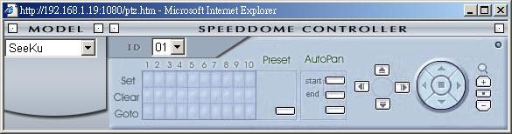
2. をクリックしてＳｐｅｅｄ Ｄｏｍｅ Ｃｏｎｔｒｏｌｌｅｒズーム設定を調節します。
3. 右のには4つボタンがあり、クリックすると停止せずに4方向の1つにカメラの向きを変えます。真ん中のボタンは好きなところでカメラを停止できます。
4. 右の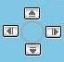には4つボタンがあり、クリックすると4方向のどこでも小刻みに動きます。
5. Ｓｐｅｅｄ Ｄｏｍｅ ＣｏｎｔｒｏｌｌｅｒのドロップダウンリストからＳｐｅｅｄ Ｄｏｍｅ デバイスモデルを選択します。
6. Ｓｐｅｅｄ Ｄｏｍｅ ＣｏｎｔｒｏｌｌｅｒのドロップダウンリストからＳｐｅｅｄ Ｄｏｍｅ デバイスＩＤ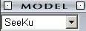を選択します。

7. 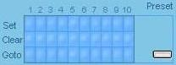 ‘Ｓｅｔ’の10のボタンそれぞれはカメラのズームイン（アウト）、アングルを特定の位置と角度に接続しています。それぞれのボタンをクリックして特定の位置と角度を作動させます。Ｐｒｅｓｅｔの下のボタンを押すとセット位置にカメラが角度から角度で動きます。‘Ｃｌｅａｒ’の10のボタンはそれぞれクリックすると、その上の‘Ｓｅｔ’ボタンのところのセットを削除します。例えば、‘Ｓｅｔ’ボタンの4番を作動させたくなければ、‘Ｃｌｅａｒ’ボタンの4番をクリックして削除します。
‘Ｇｏｔｏ’の10のボタンそれぞれはクリックすると、設定された位置の特定の角度を見ることができます。
8. ‘ＡｕｔｏＰａｎ’セクション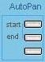には3つボタンがあります。‘Ｓｔａｒｔ’と‘Ｅｎｄ’ボタンは選んだパンの動きの2ポイントを固定しています。1番下のボタンはプレイモードで動きを設定します。

14. 仕様、技術規格
機種 | 4CH DVR
映像システム | NTSC | PAL
解像 | 720 x 480 pixels / 352 x 240 pixels | 720 x 576 pixels / 352 x 288 pixels
ビデオイン | Composite Video In (BNC) x 4
ビデオアウト | Composite Video Out (BNC) x 4, Monitor Out (BNC) x 1
オーディオイン/アウト | Line In / Out (RCAx2), 16 bits, 8 kHz
保存メディア | > 320 GB / 1 Fixed HDD, 1 Removable HDD
圧縮 | MJPEG
メモリーカード | SDカード
Archive | Hot Swappable Removable HD
Watermark | Digital Signature
録画モード | フレーム録画
録画速度 | 15 ｆｐｓ (720x480)  30 ｆｐｓ (352x240) | 12ｆｐｓ (720x576)  25ｆｐｓ (352x288)
映像サイズ | 最高(60KB) / 高(50KB) / 中(40KB) / 低(32KB)
記録モード | 予約 / 手動 / 警報 / 循環
警報記録 | 出来事 / 警報前 / 警報後
警報前記録 | 50 画像
再生スピード | フレーム設定, 1/16x,1/8x,1/4x,1/2x,1x,2x,4x,8x,16x,30x,100x
録画検索 | 警報 / 時間 / 出来事リスト / フィルター(サムネイル) / SD カード
動画検索 | 有
セットアップメニュー | マルチレイヤー / ネットワーク設定
ログリスト | 2000 件
内蔵ブザー | 4 警報インプット / 1 アラームアウトプット
アラームイン／アウト | 有
コミュニケーションポート | RS-232, RS-485, イーサネットポート
ネットワークインターフェイス | イーサネット (RJ-45 10/100 base-Tx) x 1
ネットワークプロトコル | TCP/IP, DHCP, HTTP, UDP, FTP
ソフトウェアアップグレード | メモリーカード（SDカード）を通してのアップグレード
パスワード保護 | Operation / Menu Setup / Remote Access
ネットワーク保護 | JPEG形式での映像の保存、リモートライブ、録画保護
電源供給（ACアダプター） | Input: 100V-240V, 50 Hz/60 Hz; Output: DC12V max 5A
外形寸法 | 220 mm x 94 mm x 340 mm EIA 19" 2U Half Size Mountable
重量 | 約 3.9 kg
許容作動温度 | 5∘C ~ 40∘C (41∘F ~ 104∘F)
レギュレーション | FCC, CE
付属品 | AC アダプター x 1
付属品 | 説明書 x 1
付属品 | コードx 1
付属品 | CD-R x 1
付属品 | ねじ( #6-32UNC ) x 4, ねじ（ M3 ） x 8(使用しない)
付属品 | キー x 2

*規格や設定は予告なく変更することがあります。

付録． SCANIP

ＳＣＡＮＩＰソフトウェアを使いローカルロケーションからＤＶＲデバイスを検索します。

1. をクリックしてＬＡＮで全種類のデバイスの接続を見つけ、Ｄｅｖｉｃｅ Ｌｉｓｔが表示します。
- Ｄｅｖｉｃｅ Ｌｉｓｔからデバイスを選択します。
- ＤＶＲ情報が作動し、すぐに変更を表示するとき、デバイスをクリックしウインドーを表示します。
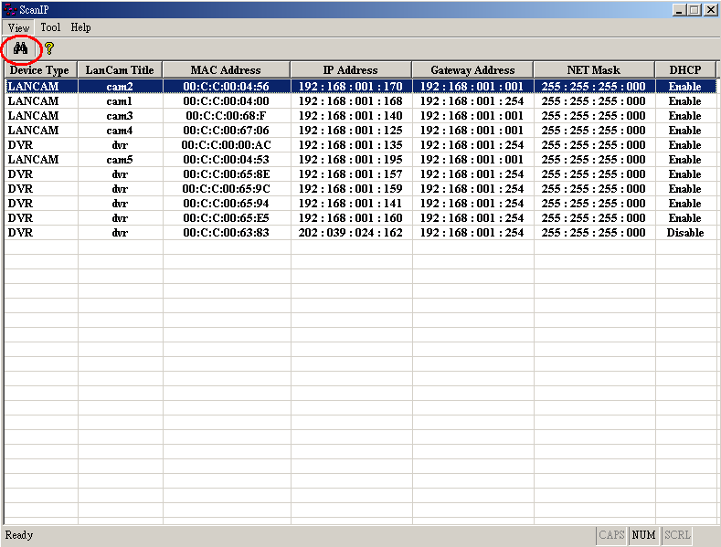

- フリーＩＰを自動で検索したいですか？
”Ｙｅｓ”か“Ｎｏ”を選択してください。”Ｙｅｓ”をクリックすると、ウインドーの右側のソフトウェアが”Ｆｒｅｅ ＩＰ Ａｄｄｒｅｓｓ”ボックスを表示します。”Ｎｏ”をクリックすると、このアドレスボックスは表示されません。

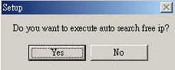

- “Ｆｒｅｅ ＩＰ Ａｄｄｒｅｓｓ”の手動挿入
“Ｎｏ“をクリックすると、”Ｆｒｅｅ ＩＰ Ａｄｄｒｅｓｓ”, ”Ｇａｔｅｗａｙ Ａｄｄｒｅｓｓ”, “ＮＥＴ Ｍａｓｋ”を手動で入力してください。”Ｌｏｇｉｎ Ｎａｍｅ”と”Ｐａｓｓｗｏａｄ”を入力し、“ＵＰＤＡＴＥ”をクリックして、 ＤＶＲの変更を送信してください。

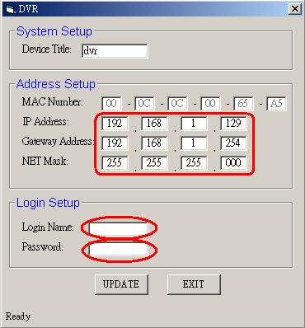
- “Ｆｒｅｅ ＩＰ Ａｄｄｒｅｓｓ”の自動検索
“Ｙｅｓ”をクリックすると、”Ｆｒｅｅ ＩＰ Ａｄｄｒｅｓｓ”ボックスが右に表示されます。

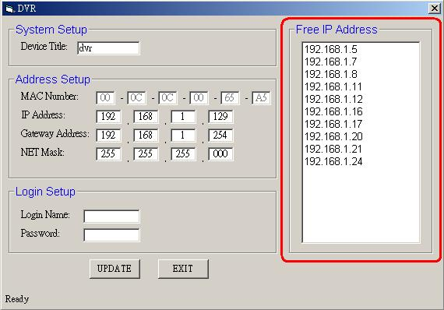

- 右の”Ｆｒｅｅ ＩＰ Ａｄｄｒｅｓｓ”のアドレスを選んでダブルクリックし、左のＩＰアドレスに進みます。

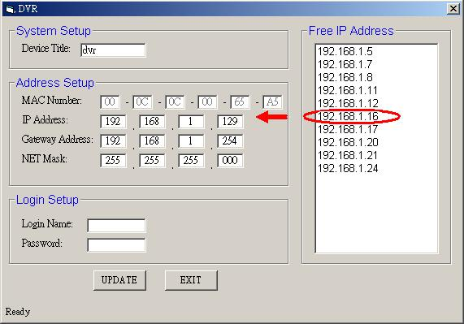

- ＩＰアドレスを変更するには右の”Ｆｒｅｅ ＩＰ Ａｄｄｒｅｓｓ”と左下の”
Ｌｏｇｉｎ Ｎａｍｅ”と”Ｐａｓｓｗｏｒｄ”に新しいＩＰアドレスを入力してください。それから”ＵＰＤＡＴＥ”をクリックすると、新しいアドレスが自動的にデバイスに送信されます。

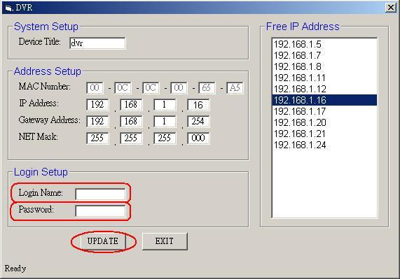

- 右下の“ＥＸＩＴ”をクリックしてデバイスを閉じてください。

RMN040200191v2.0

